

КОМИТЕТ ОБРАЗОВАНИЯ, НАУКИ И МОЛОДЁЖНОЙ ПОЛИТИКИ  
ВОЛГОГРАДСКОЙ ОБЛАСТИ

государственное бюджетное профессиональное образовательное учреждение  
«Волгоградский технический колледж»  
  
  
КУРСОВАЯ РАБОТА  
  
по МДК 11.01 «Техника разработки и защиты баз данных»

на тему: «Автосервисная»

Студента группы СП-2-22-М  
Иванова Артёма Алексеевича  
Руководитель

Житваев А.Н.

Волгоград, 2025

Оглавление

1. Описание предметной области 3

2. ER-диаграмма 5

3. Разработка базы данных 7

3.1 Создание таблиц 7

3.2 Организация связей между таблицами 13

3.3 Добавление данных 17

4. Запросы 26

5. Разработка приложения 30

5.1 Создание ИС 30

5.2 Подключение БД к ИС 41

5.3 Сортировка и фильтрация 52

5.4 Добавление и удаление позиций в ИС 53

Вывод 58

Приложения 59

# Описание предметной области

База данных «Автосервис» должна быть разработана для администратора и сотрудников автосервиса, осуществляющих прием и оформление заказов на ремонт, и сервисное обслуживание автомобилей.

Предметной областью в задании является данные о неисправностях, владельцах автомобилей и работниках автосервиса.

Информационная система предназначена для организации эффективного ведения делопроизводства и оперативной работы предприятия сферы технического обслуживания транспортных средств, включая автомобили всех типов и моделей. Предназначением системы является автоматизация ключевых бизнес-процессов автосервисной мастерской, улучшение взаимодействия между персоналом и повышение удобства для клиентов посредством удобного интерфейса для оформления заявок, расчета стоимости ремонтных работ и сопутствующих услуг.

Основными элементами системы являются базы данных о владельцах автомобилей, персонале предприятия, видах оказываемых услуг, а также информация о проводимых ремонтах и обслуживании техники.

Предметная область включает полный цикл предоставления услуг клиенту, начиная от приема автомобиля на диагностику и заканчивая выдачей отремонтированного транспортного средства владельцу. Это требует интегрированной автоматизированной среды, позволяющей отслеживать состояние выполняемых работ, планировать загрузку рабочих мест специалистов и складские запасы запчастей.

Важнейшими функциональными направлениями системы выступают оперативность и прозрачность процедур приема автомобилей, контроля исполнения сроков выполнения ремонта, согласования с клиентом промежуточных этапов и итоговых результатов обслуживания. Информационные потоки внутри системы позволяют, оперативно получать отчетность о текущих нагрузках и производительности работников, формировать финансовые показатели деятельности предприятия.

Таким образом, цель системы состоит в повышении эффективности производственного процесса, снижении временных затрат на обработку запросов клиентов, улучшении качества предоставляемых услуг и увеличении прибыли предприятия за счет улучшения показателей работы автосервисной мастерской.

Основные подсистемы информационной системы

* **Подсистема управления заказами**: обеспечивает создание, ведение и контроль состояния заказов на проведение технических работ, диагностики, и иных видов работ, связанных с автомобилем.
* **Подсистема управления клиентами**: фиксирует всю необходимую информацию о клиентах, их автомобилях, контактных данных и качестве проведенных ранее работ.
* **Подсистема управления услугами**: описывает перечень предлагаемых автосервисом услуг.
* **Подсистема кадрового учета**: содержит сведения о сотрудниках предприятия, включая персональные данные, занимаемые должности.
* **Подсистема пользователей**: управляет учетными записями сотрудников, клиентов и прочих лиц, имеющих право доступа к информационным ресурсам системы, обеспечивая безопасность данных и регламентируя права доступа различных категорий пользователей.

Использование данной системы позволит существенно повысить качество работы предприятия, снизить издержки на содержание административного аппарата, обеспечить и высокую степень удовлетворения потребностей клиентов благодаря своевременному обслуживанию и эффективному распределению внутренних ресурсов.

# 2. ER-диаграмма

На изображении представлена диаграмма базы данных для информационной системы автосервиса, которая включает в себя несколько таблиц, связанных между собой через внешние ключи (FK). Эти связи позволяют организовать хранение и управление данными о клиентах, автомобилях, услугах, заказах и сотрудниках.

Таблица "Пользователи" содержит информацию о пользователях системы, включая их имя, фамилию, отчество, email, пароль и телефон. Она связана с таблицей "Клиент" через внешний ключ User_Id. Таблица "Клиент" хранит данные о клиентах автосервиса, включая их имя, фамилию, отчество и телефон. Она связана с таблицей "Пользователи" через внешний ключ User_Id.

Таблица "Автомобили" содержит информацию о транспортных средствах, включая их идентификатор, марку, модель и год выпуска. Она связана с таблицей "Клиент" через внешний ключ Client_Id. Таблица "Услуги" включает данные о предоставляемых услугах, таких как наименование, описание и стоимость. Она связана с таблицей "Автоуслуги" через внешний ключ Auto_Service_Id.

Таблица "Автоуслуги" содержит информацию о конкретных услугах, связанных с автомобилями, включая идентификатор услуги и автомобиля. Она связана с таблицей "Услуги" через внешний ключ Service_Id и с таблицей "Автомобили" через внешний ключ Cars_Id. Таблица "Заказ" хранит данные о заказах, включая дату, стоимость, идентификатор автомобиля, услуги и клиента. Она связана с таблицей "Автоуслуги" через внешний ключ Auto_Service_Id, с таблицей "Услуги" через внешний ключ Service_Id и с таблицей "Клиент" через внешний ключ Client_Id.

Таблица "Статус заказа" содержит информацию о статусе заказа, включая идентификатор и статус. Она связана с таблицей "Заказ" через внешний ключ Status_Id. Таблица "Сотрудники" включает данные о сотрудниках, включая их идентификатор, фамилию, имя, отчество, телефон, должность и состояние. Она связана с таблицей "Автоуслуги" через внешний ключ Auto_Service_Id и с таблицей "Пользователи" через внешний ключ Users_Id.

Таблица "Неисправность" содержит информацию о неисправностях, включая их описание и идентификатор автомобиля. Она связана с таблицей "Автомобили" через внешний ключ Cars_Id. Эта структура базы данных позволяет эффективно управлять данными о клиентах, автомобилях, услугах, заказах и сотрудниках, обеспечивая интеграцию и взаимодействие между различными аспектами работы автосервиса.

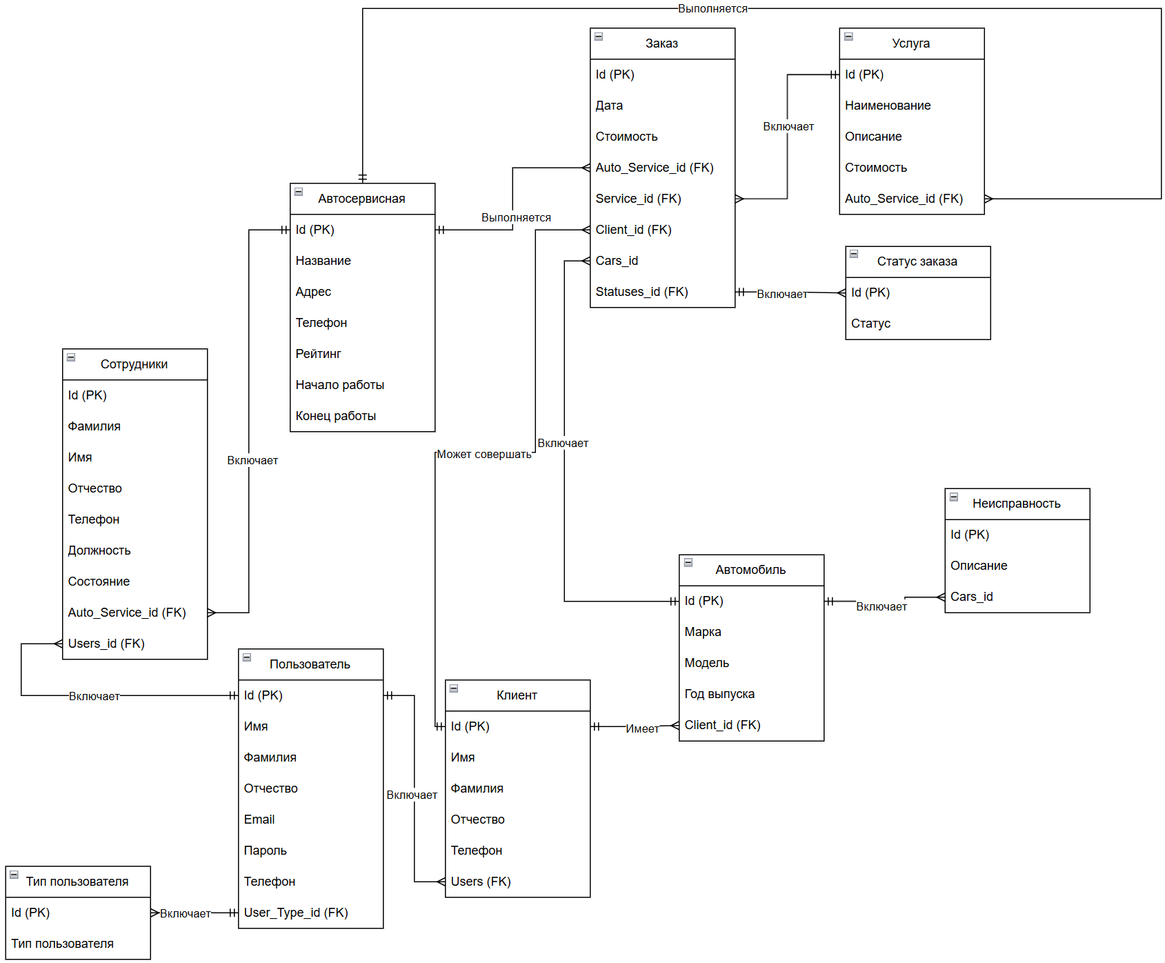

Рисунок 1 ER-диаграмма

# Разработка базы данных

## 3.1 Создание таблиц

Сначала создаем Базу Данных с названием Автосервисная

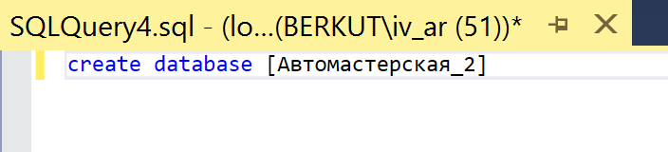

Рисунок 2 Создание базы данных

Затем мы создаем таблицы: Тип пользователя, Пользователя, Клиенты, Автосервисы, Автомобили, Услуги, Сотрудники, Заказы и Неисправность. И сразу при создании сделаем связи

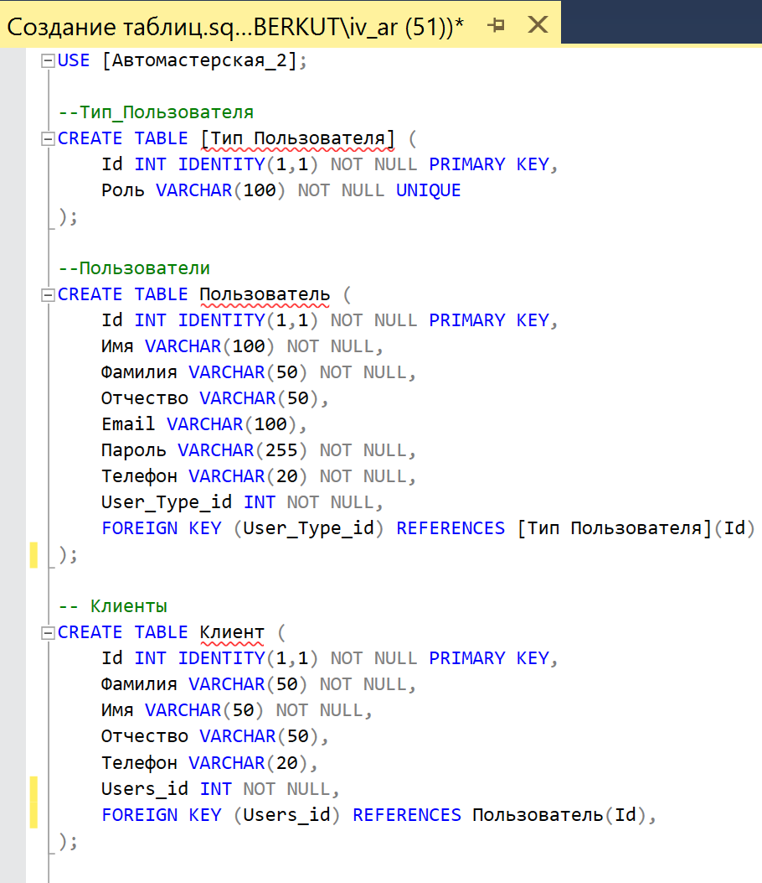

Рисунок 3 Создание таблиц

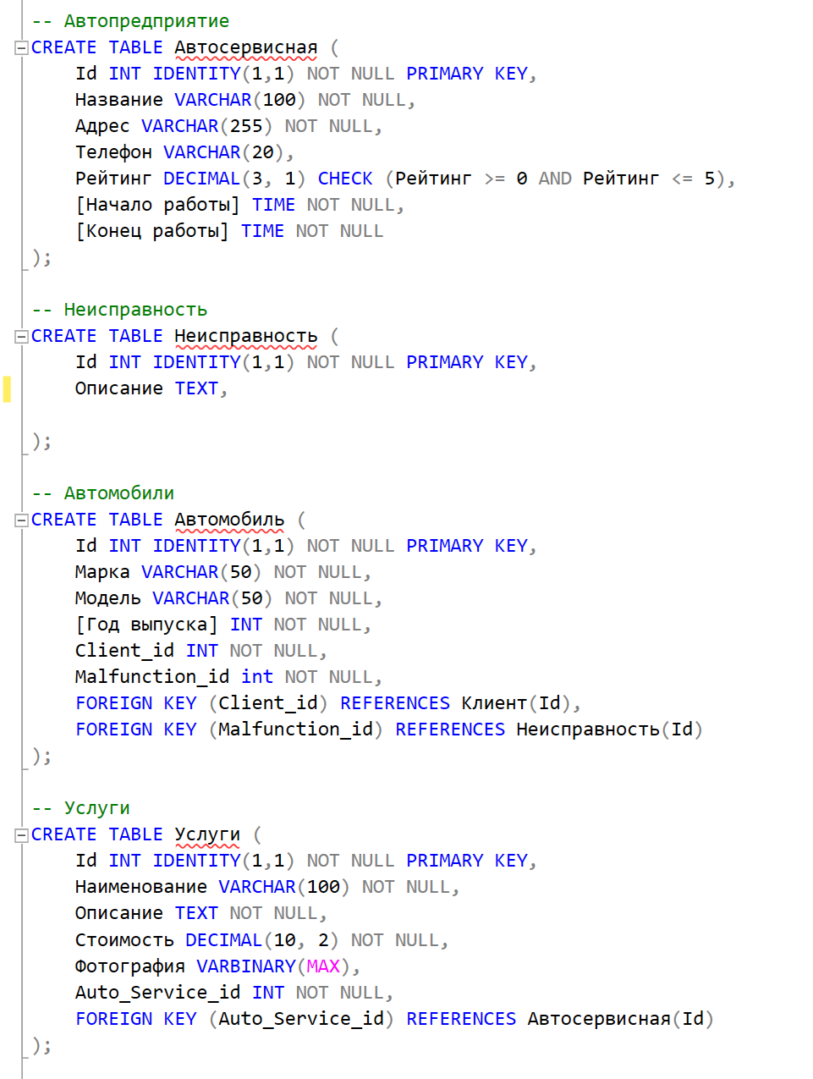

Рисунок 4 Создание таблиц

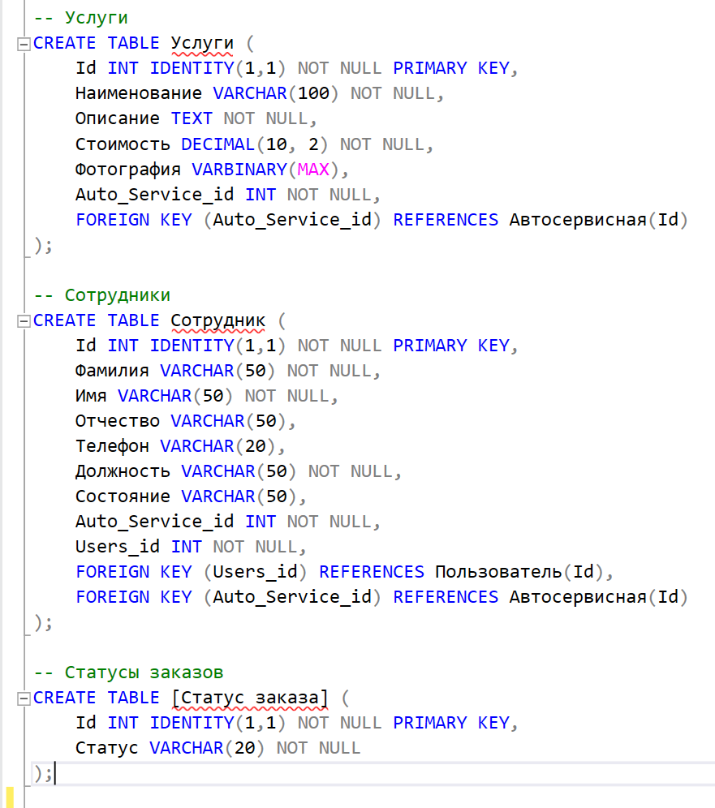

Рисунок 5 Создание таблиц

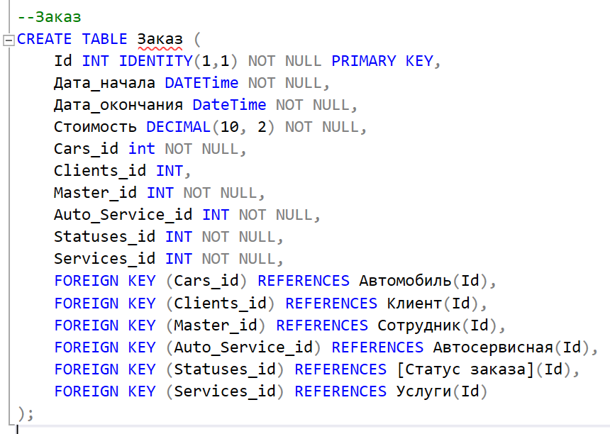

Рисунок 6 Создание таблиц

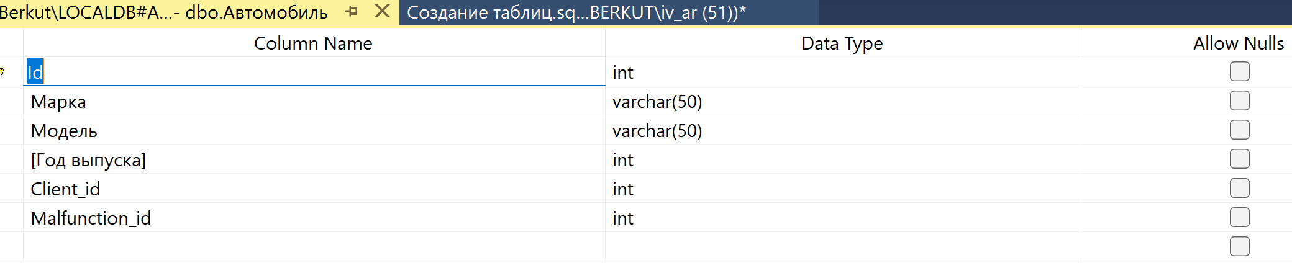

Рисунок 7 Итог создания таблицы «Автомобили»

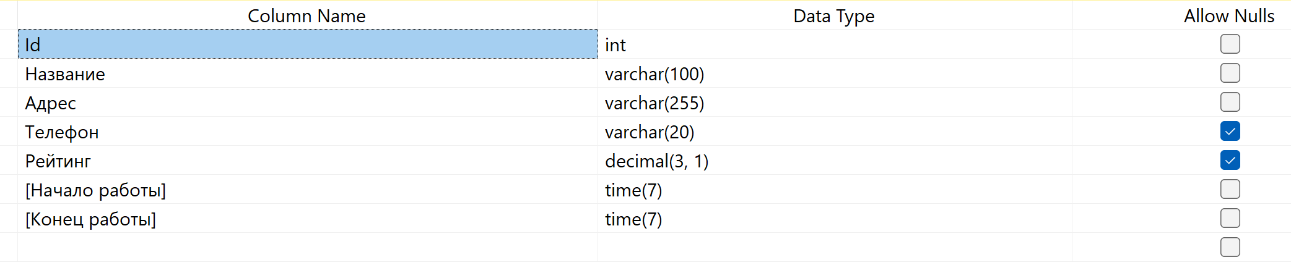

Рисунок 8 Результат создания таблицы «Автосервисная»

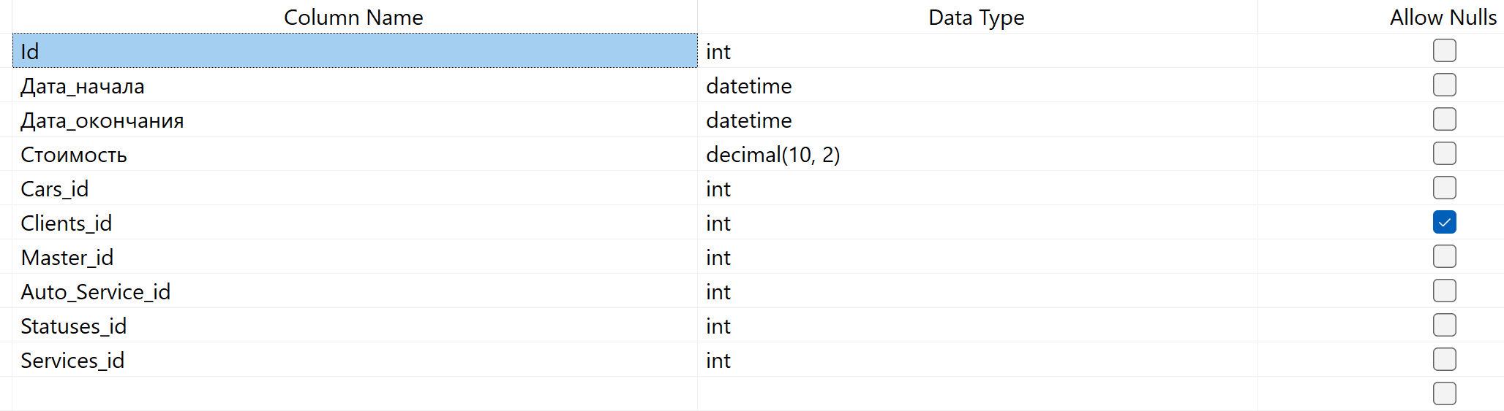

Рисунок 9 Результат создания таблицы «Заказ»

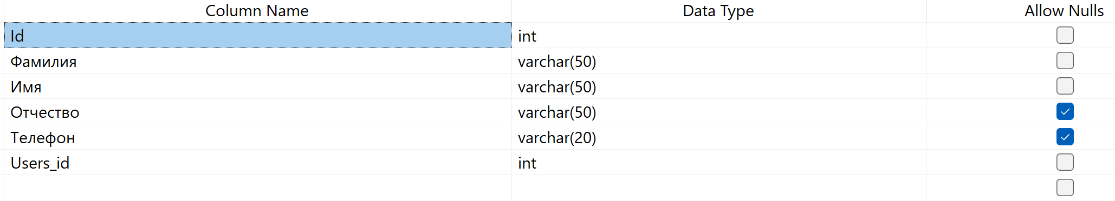

Рисунок 10 Результат создания таблицы «Клиенты»



Рисунок 11 Результат создания таблицы «Неиспрвности»

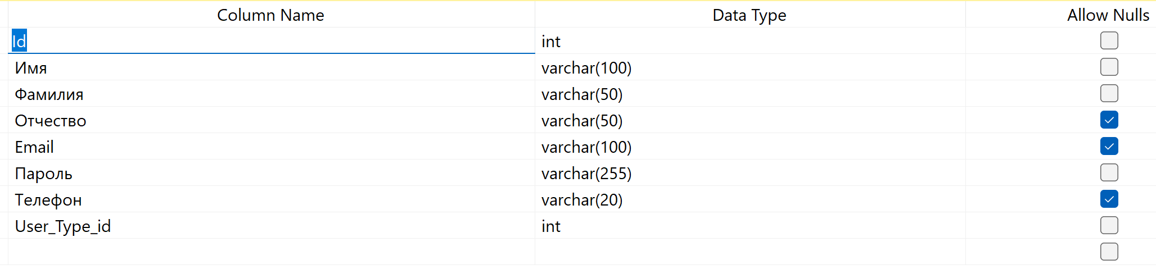

Рисунок 12 Результат создания таблицы «Пользователь»



Рисунок 13 Результат создания таблицы «Статус заказа»

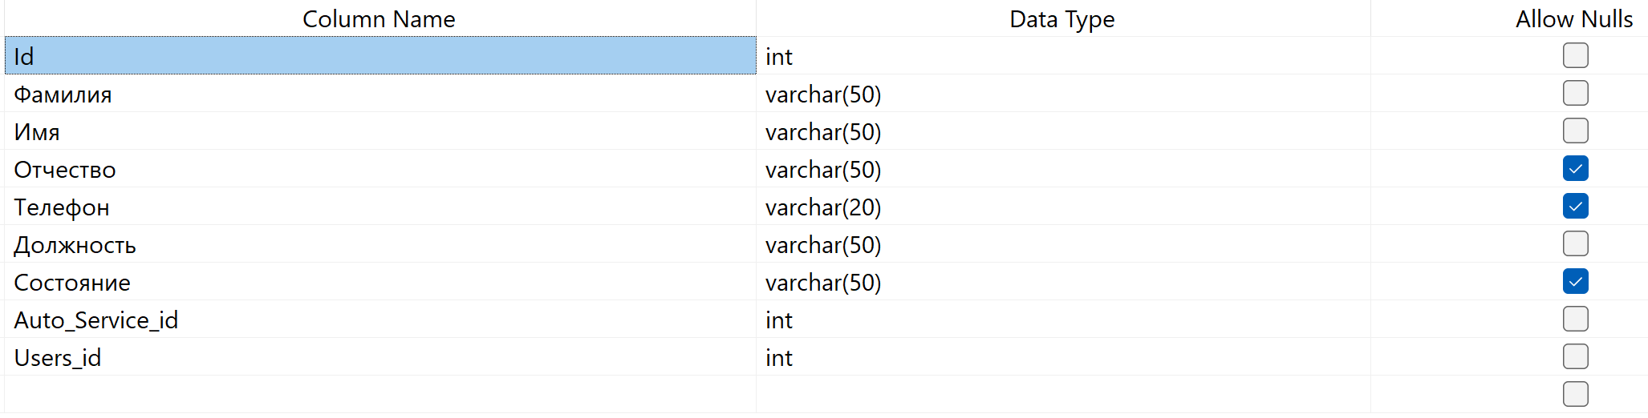

Рисунок 14 Результат создания таблицы «Сотрудники»



Рисунок 15 Результат создания таблицы «Тип_Пользователя»

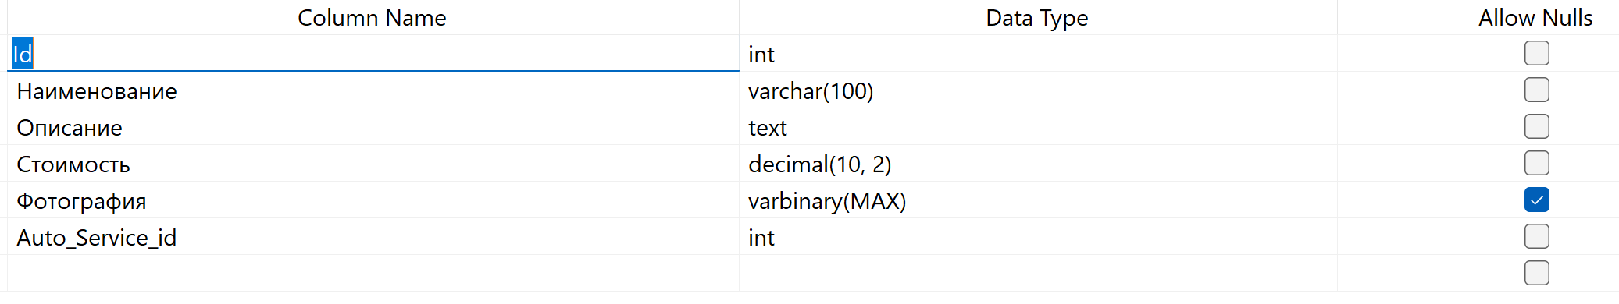

Рисунок 16 Результат создания таблицы «Услуги»

## Организация связей между таблицами

Связь между таблицами Пользователь и Типом пользователя:

– Один тип пользователя может быть связан с множеством пользователей (связь "один ко многим").

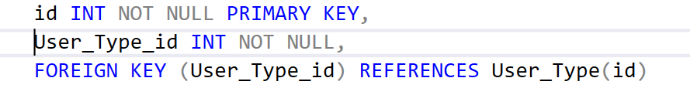

Рисунок 17 Связь между табл. Пользователь и тип пользователя

Связь между таблицей Клиент и таблицей Пользователь:

– Один клиент соответствует одному пользователю, но один пользователь может быть связан с несколькими клиентами (например, если один пользователь отвечает за нескольких клиентов).

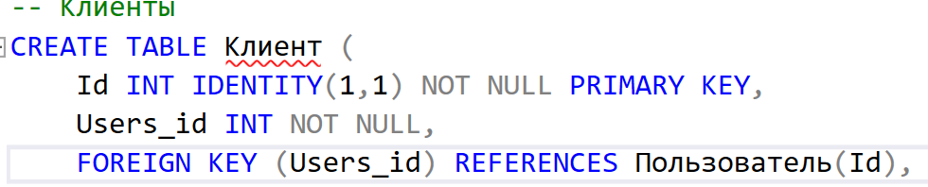

Рисунок 18 Связь между табл. Клиент и Пользователь

Связь между таблицами Автомобили и Клиентами:

– Один клиент может иметь несколько автомобилей (связь "один ко многим").

– На одной машине может быть множество неисправностей(связь «один ко многим»)

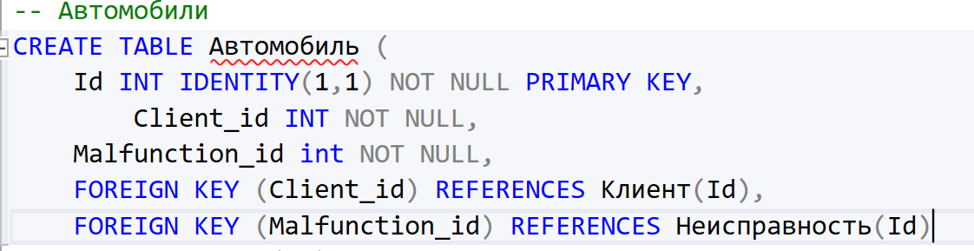

Рисунок 19 Связь между табл. Автомобили и Клиентом, Автомобиль и Неисправность

Связь между таблицами Услуги и Автосервис:

– Один автосервис может предлагать множество услуг (связь "один ко многим").

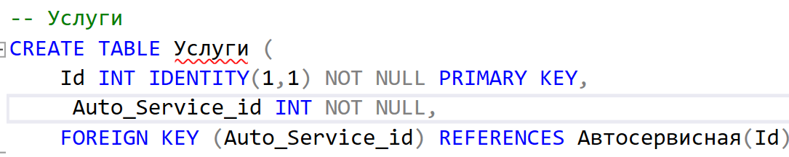

Рисунок 20 Связь между табл. Услуги и Автосервис

Связь между таблицами Сотрудник и Автосервис:

– Один автосервис может иметь множество сотрудников (связь "один ко многим").

Связь между таблицами Сотрудник и Пользователь:

– Один сотрудник соответствует одному пользователю, но один пользователь может быть связан с несколькими сотрудниками (связь "один ко многим").

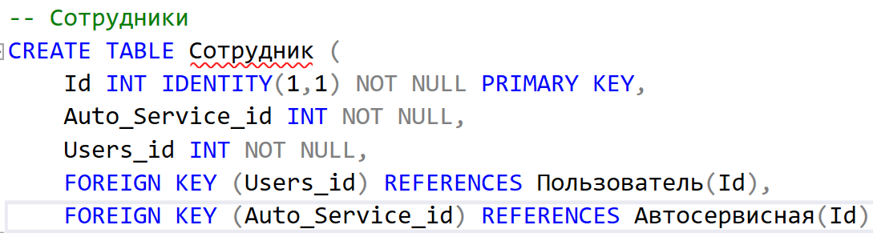

Рисунок 21 Связь между табл. Сотрудник, Пользователь и Автосервис

Связь между таблицами Заказ, Автомобили, Услуги, Сотрудник, Клиент и Автосервис*:*

– Один заказ связан с одним автомобилем, одной услугой, одним клиентом и одним мастером.

– Один клиент может сделать много заказов (связь "один ко многим")

– Один автомобиль может быть связан с несколькими заказами (связь "один ко многим")

– Одна услуга может быть заказана много раз (связь "один ко многим")

– Один мастер может выполнять множество заказов (связь "один ко многим")

– Один автосервис может обрабатывать много заказов (связь "один ко многим").

- Заказ может содержать только один статус (связь «один ко многим»)

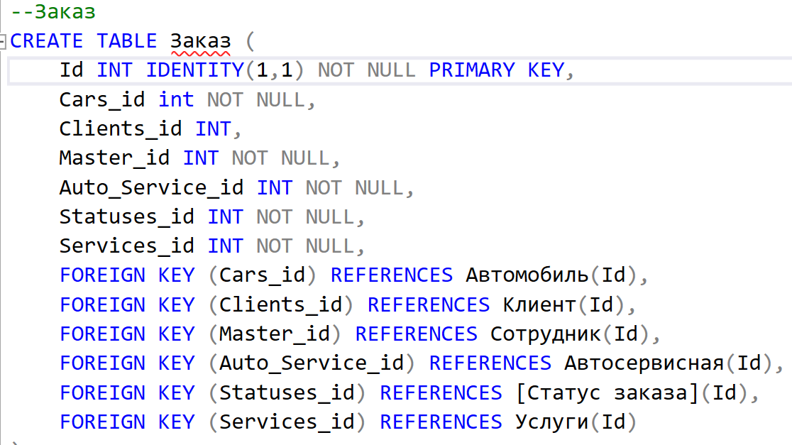

Рисунок 22 Связь между табл. Заказ, Автомобили, Услуги, Сотрудник, Клиент, Автосервис и Статус

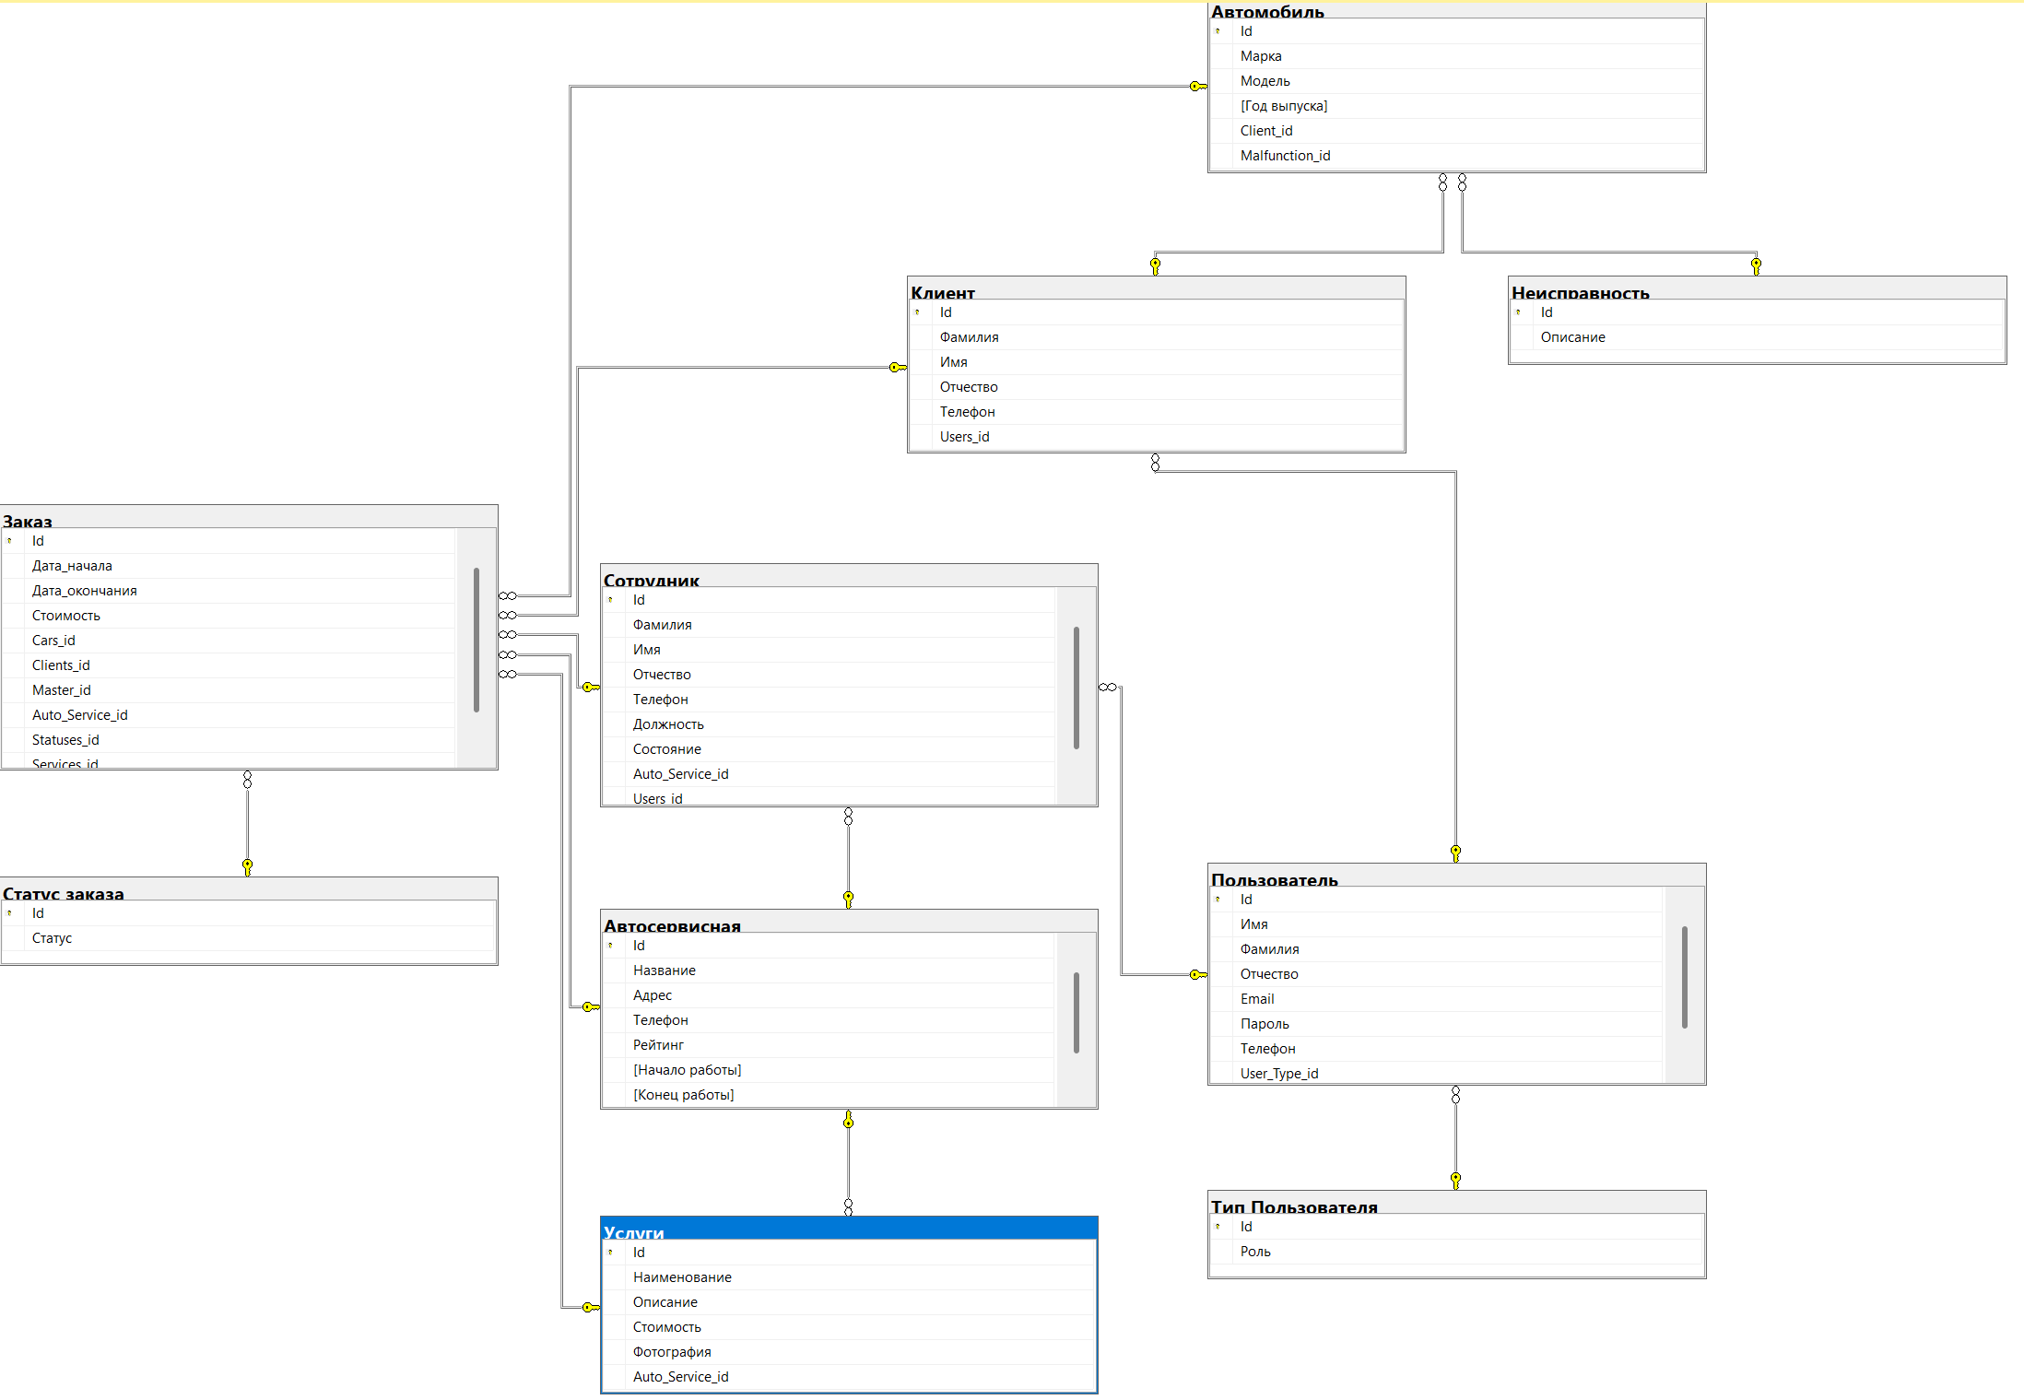

Рисунок 23 Диаграмма созданных таблиц

## 3.3 Добавление данных

Теперь заполним все таблицы. В каждой сделаем не менее 20 записей.

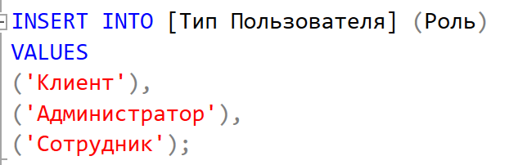

Рисунок 24 Заполнение таблицы «Тип пользователей»

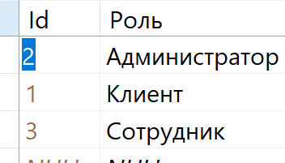

Рисунок 25 Вывод таблицы «Тип Пользователя»

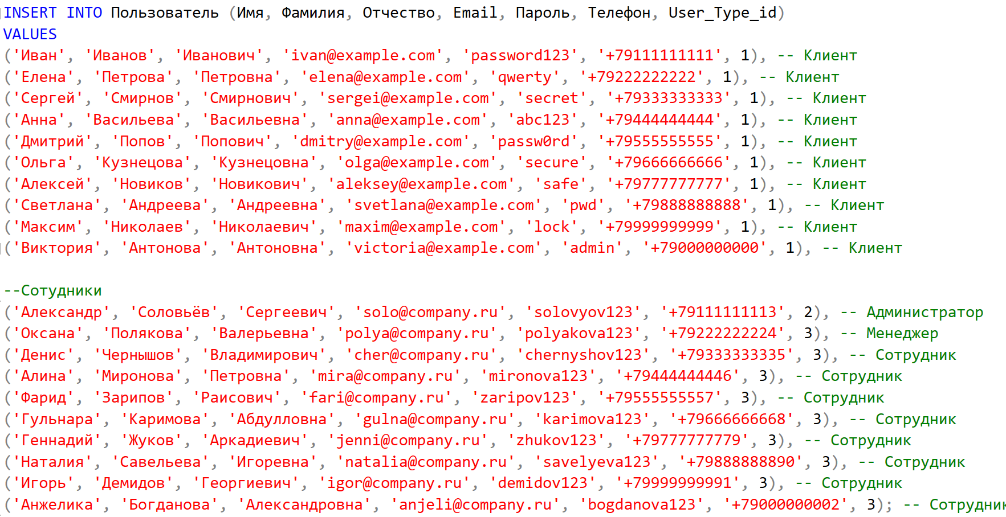

Рисунок 26 Заполнение таблицы «Пользователи»

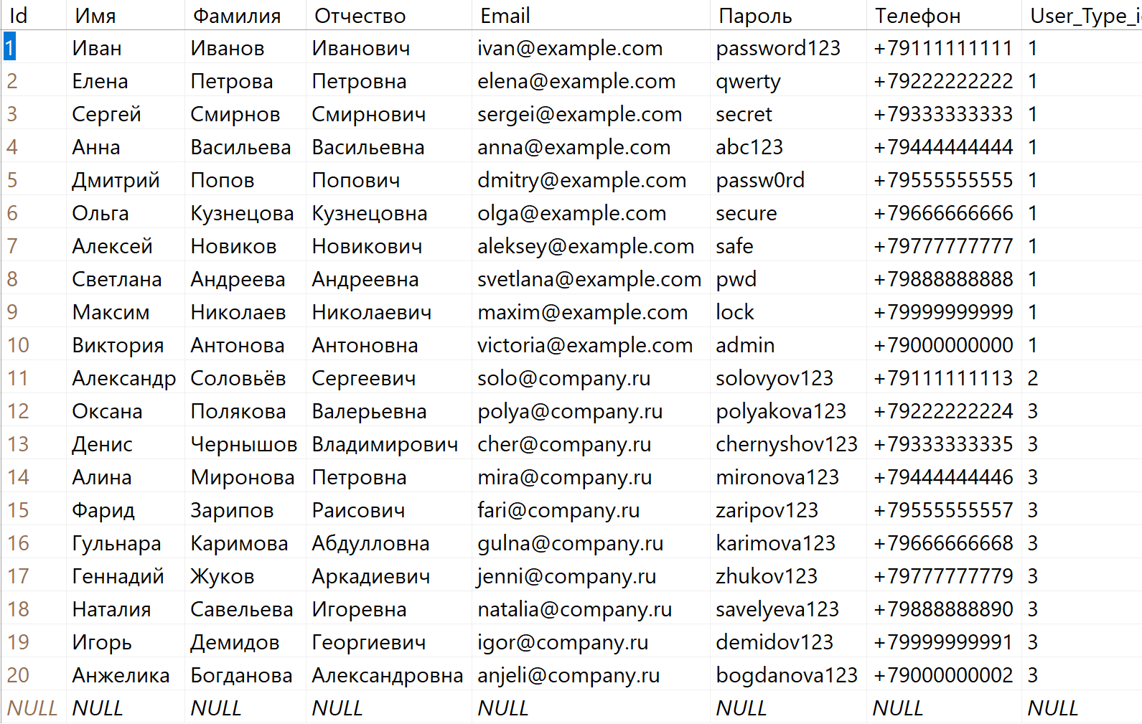

Рисунок 27 Вывод таблицы «Пользователь»

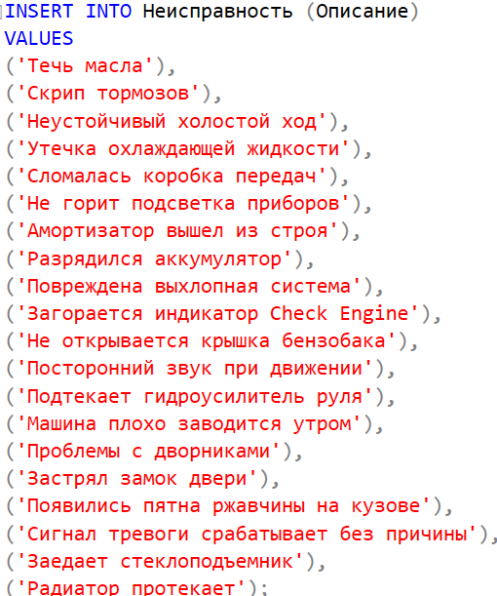

Рисунок 28 Заполнение таблицы «Неисправность»

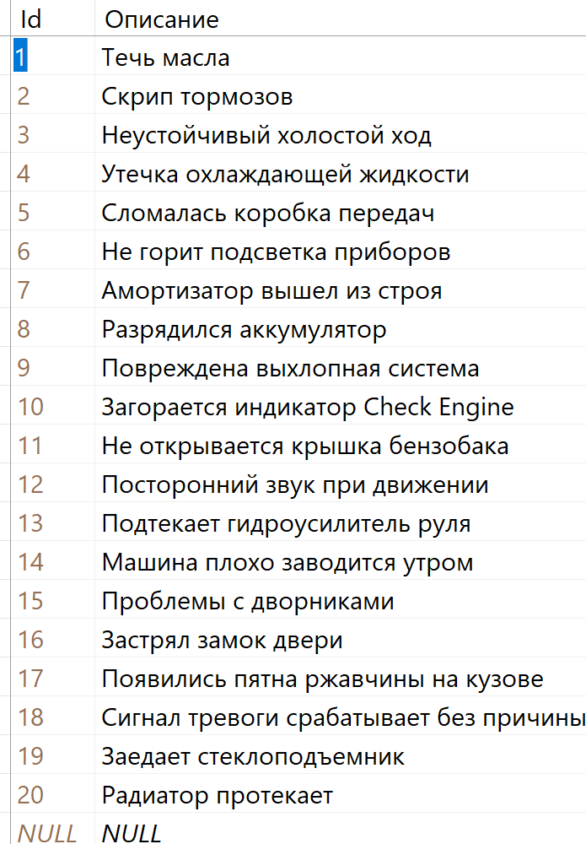

Рисунок 29 Вывод таблицы «Неисправность»

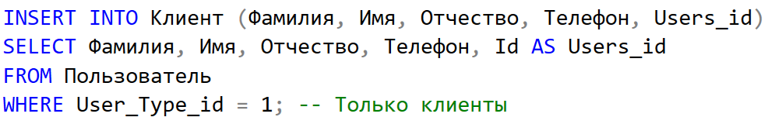

Рисунок 30 Заполнение таблицы «Клиенты»

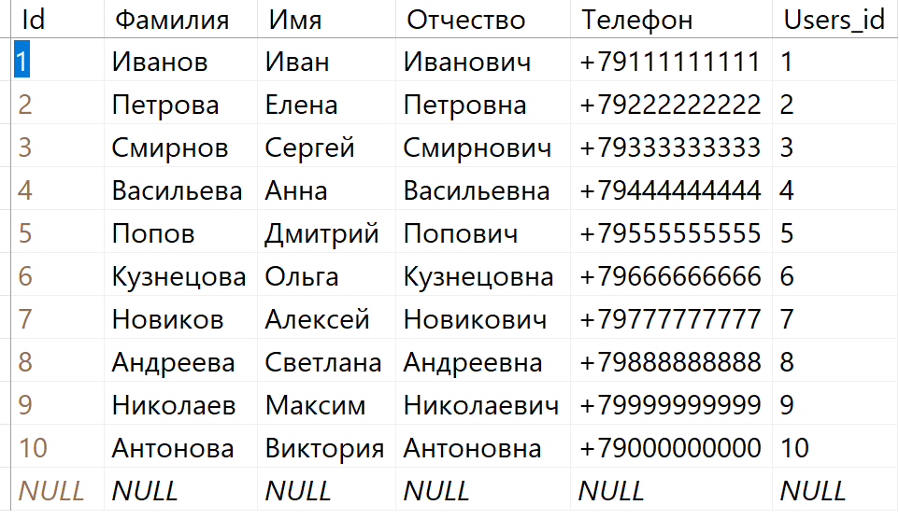

Рисунок 31 Вывод таблицы «Клиент»

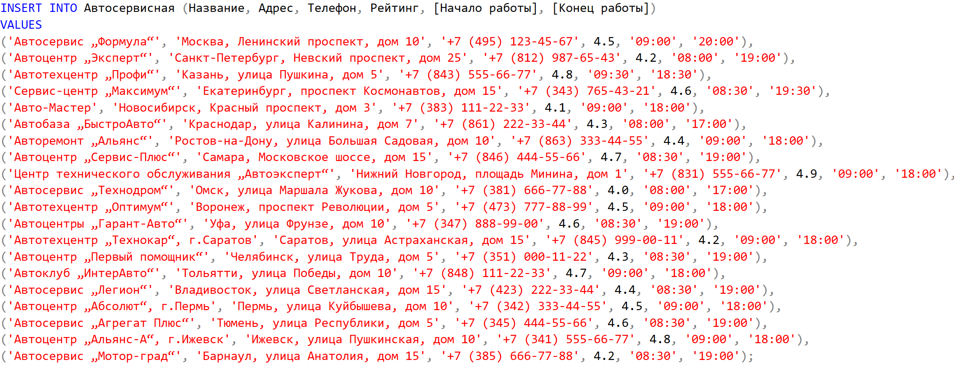

Рисунок 32 Заполнение таблицы «Автосервисная»

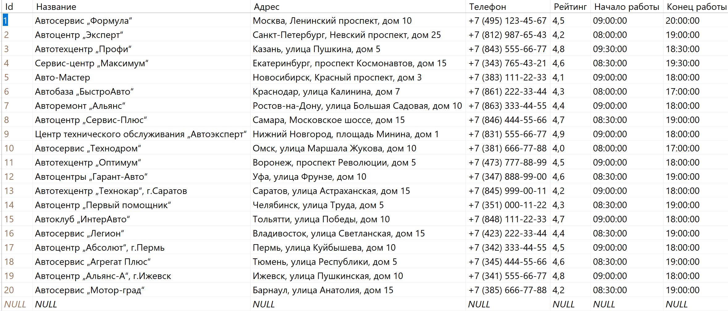

Рисунок 33 Вывод таблицы «Автосервисная»

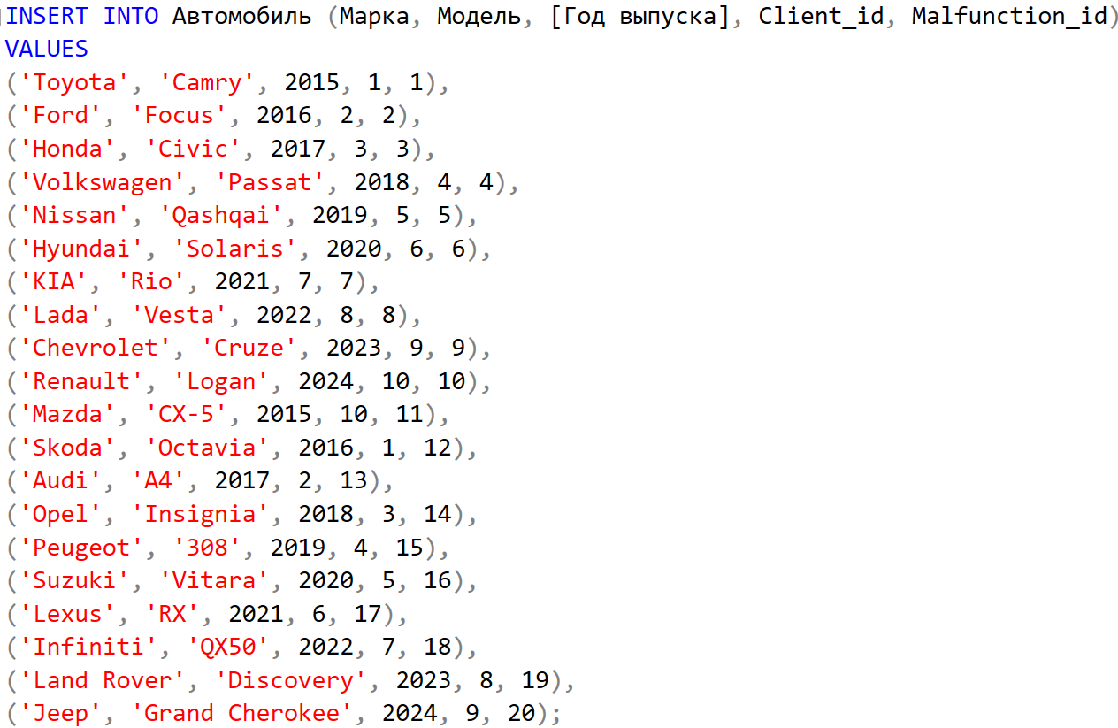

Рисунок 34 Заполнение таблицы «Автомобили»

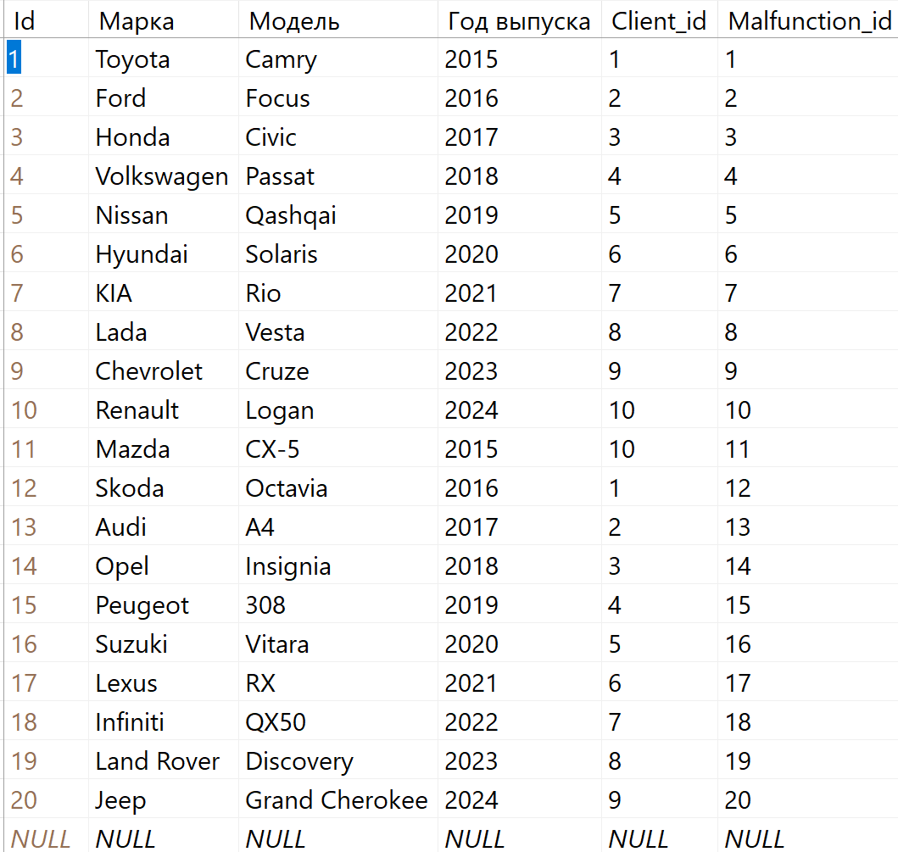

Рисунок 35 Вывод таблицы «Автомобили»

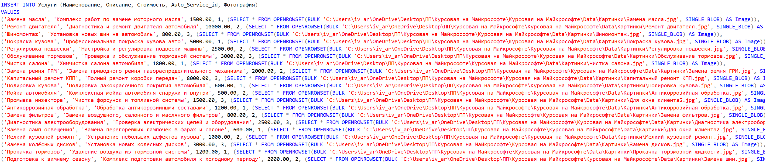

Рисунок 36 Заполнение таблицы «Услуги»

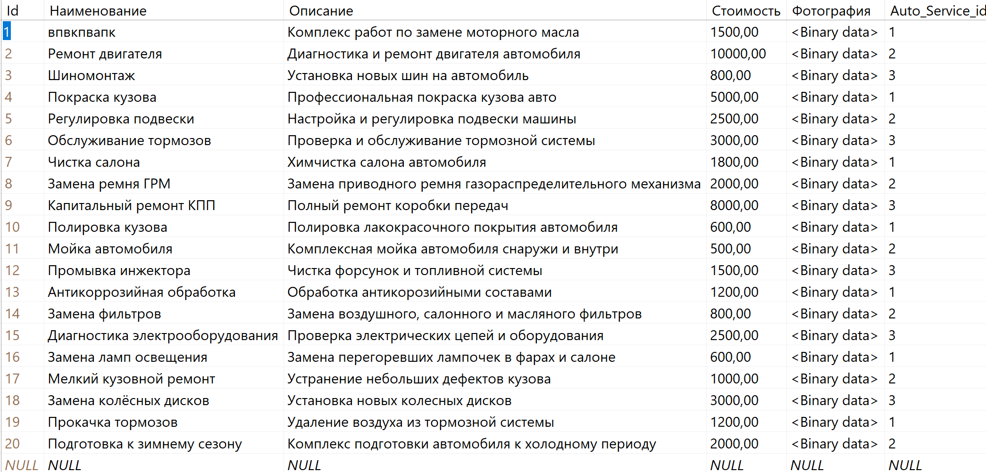

Рисунок 37 Вывод таблицы «Услуги»

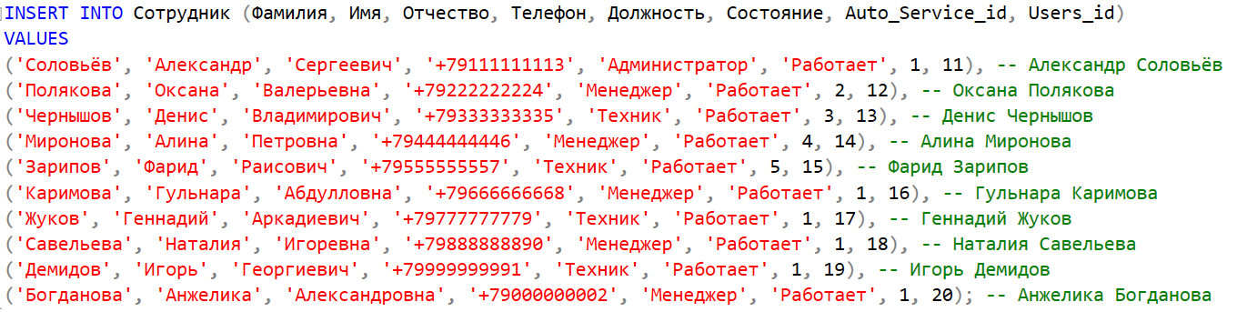

Рисунок 38 Заполнение таблицы «Сотрудники»

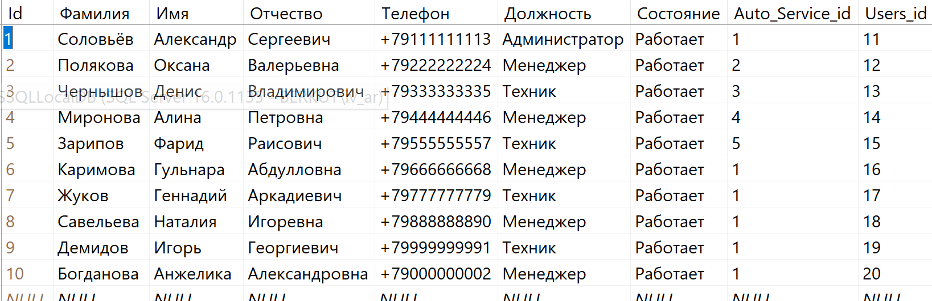

Рисунок 39 Вывод таблицы «Сотрудники»

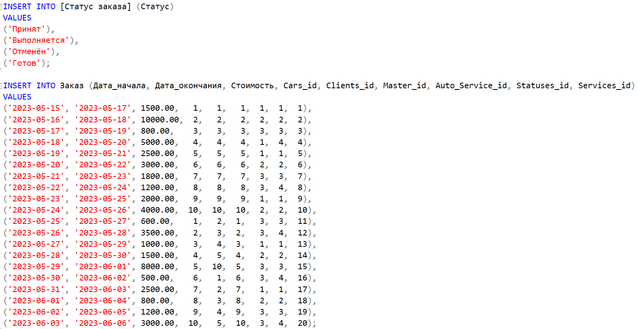

Рисунок 40 Заполнение таблиц «Заказ» и «Статус заказа»

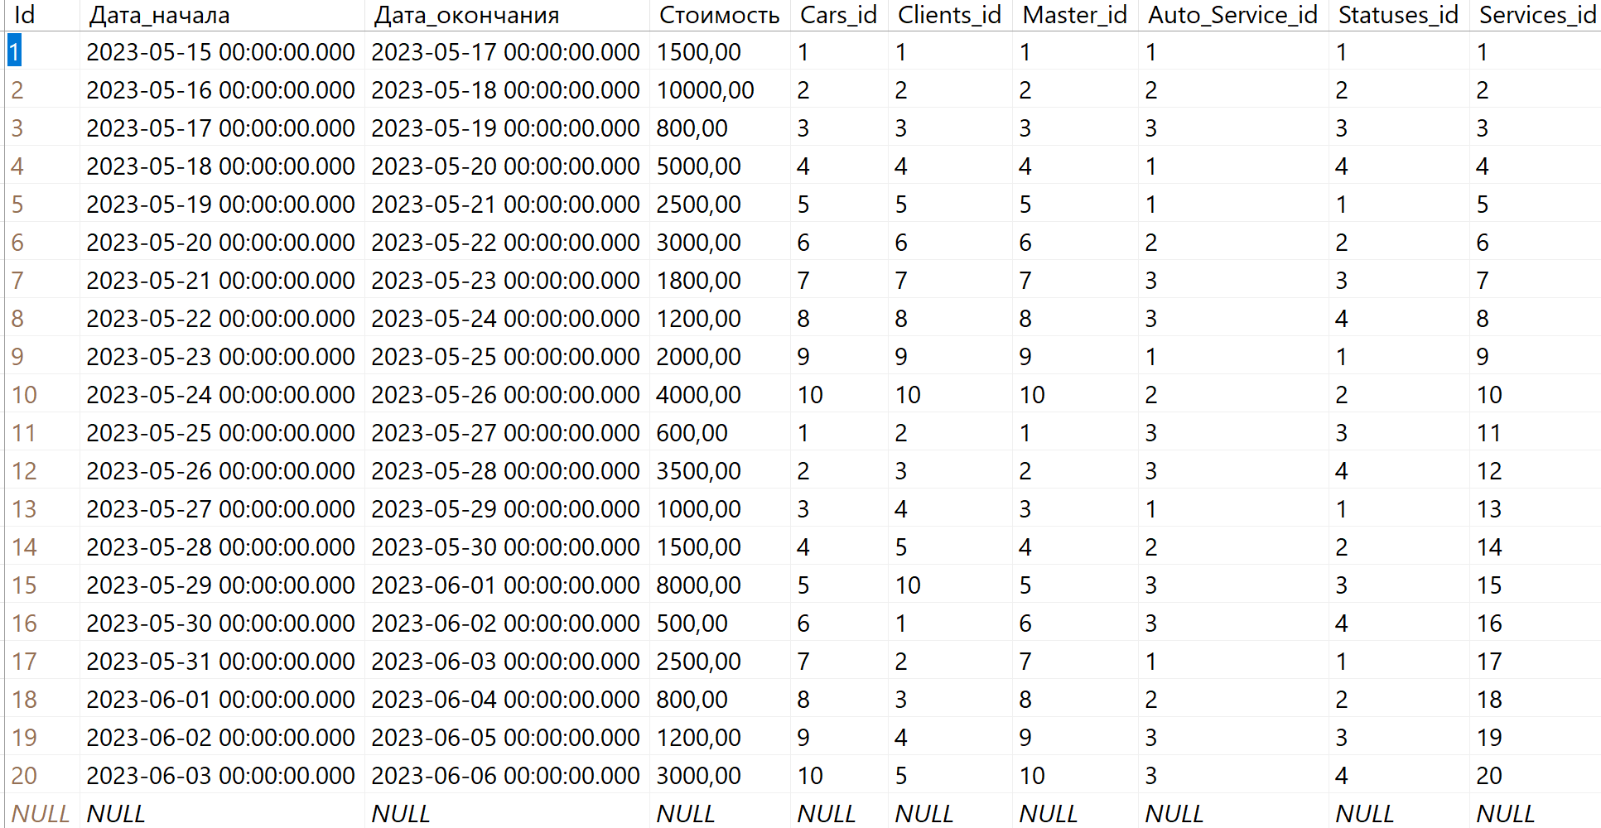

Рисунок 41 Вывод таблицы «Заказ»

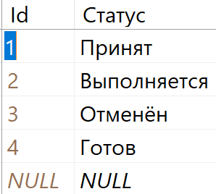

Рисунок 42 Вывод таблицы «Статус заказа»

# Запросы

Запрос на выборку по таблице «Клиенты» и просмотреть всех с фамилией на букву «В».

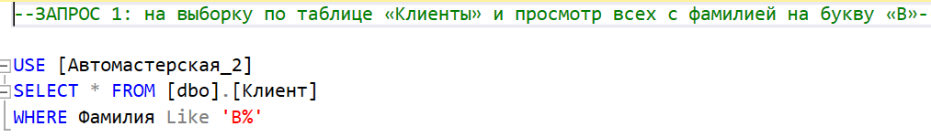

Рисунок 43 Выборка из таблицы «Клиенты»

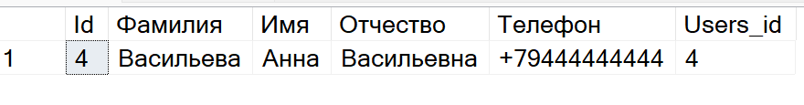

Рисунок 44 Вывод

Запрос на выборку по таблице «Автомобили» и просмотреть все марки «Лада».

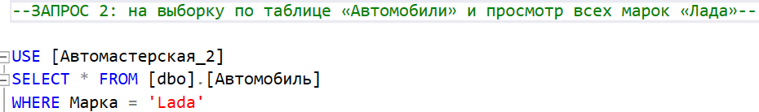

Рисунок 45 Выборка из таблицы «Автомобили»

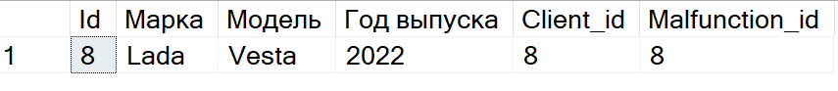

Рисунок 46 Вывод

Запрос на расчет итоговой стоимости работ

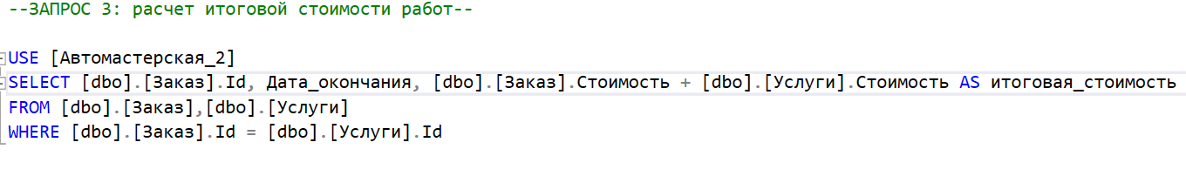

Рисунок 47 Подсчет стоимости работ

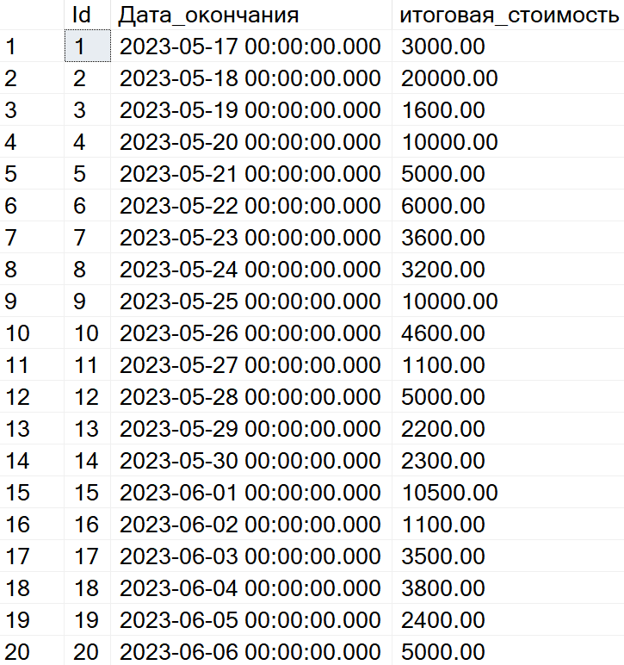

Рисунок 48 Вывод

Определение стоимости работ выше 10.000 рублей

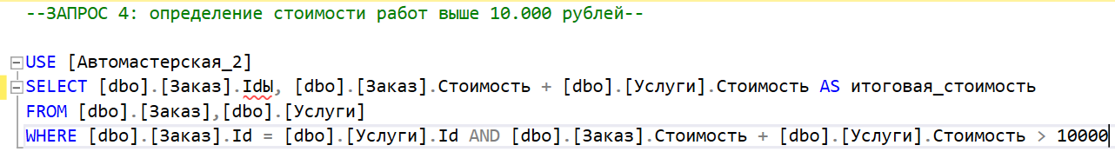

Рисунок 49 Стоимость работ выше 10 тыс.

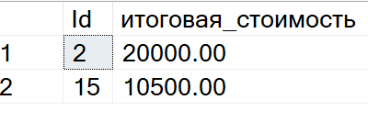

Рисунок 50 Вывод

Отобразить всех автомобилей, которые поступили в мае, и еще не отремонтированы с подсчетом промежуточного и общего итога стоимости работ по мастерам, сортировка по дате, ФИО мастера, марка авто

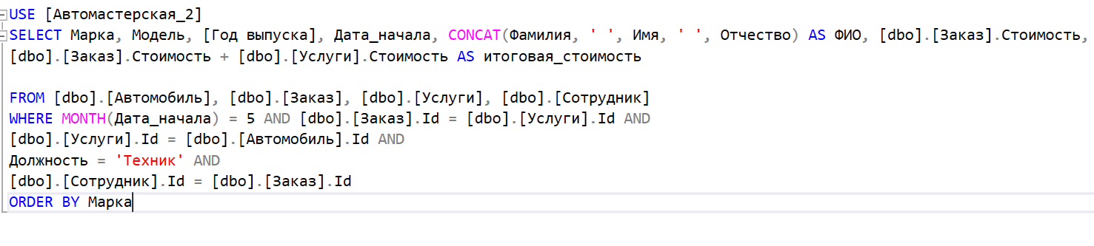

Рисунок 51 Команда для отбора

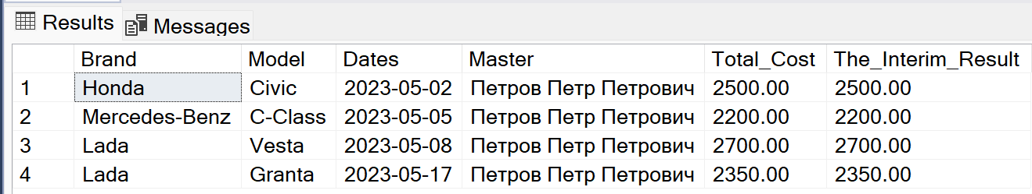

Рисунок 52 Вывод

Вывести список сотрудников, у которых номер телефона начинается на «+7919»

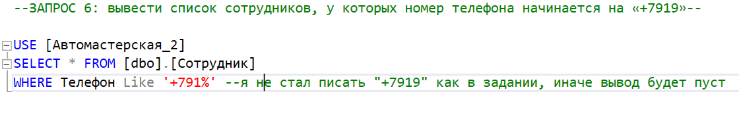

Рисунок 53 Сотрудники с телефоном на «+719»



Рисунок 54 Вывод

# Разработка приложения

## 5.1 Создание ИС

При запуске открывается общее окно или окно для клиента (рисунок 55 – 56). В нём описаны преимущества автосервисной, описаны услуги, цены на услуги и краткое описание, так же тут клиент может подать заявку на запись.

При подаче заявки информация о клиенте попадет на электронную почту организации, где сотрудники уже обработают данный запрос.

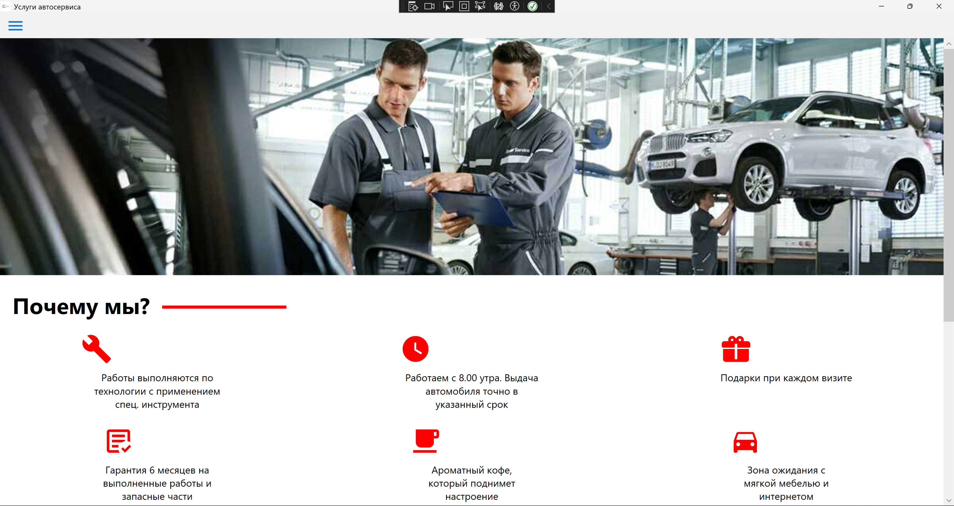

Рисунок 55 – Главная клиента

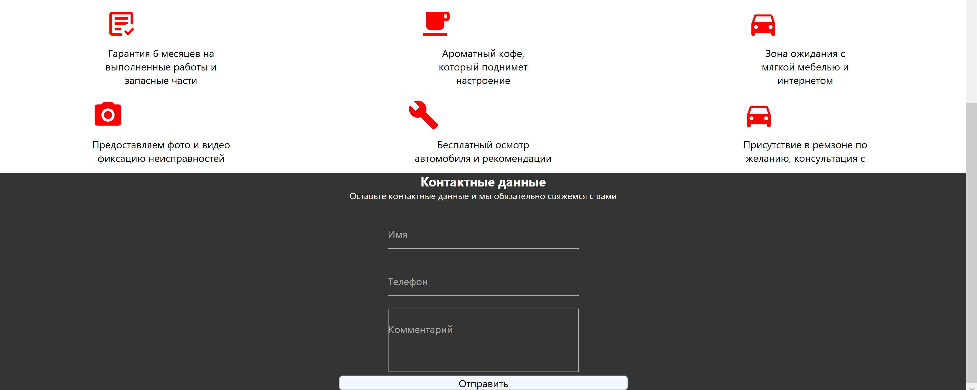

Рисунок 56 – Главная клиента

Если нажать на три полоски в верхней правой части окна, то появится меню с четырьмя кнопками (рисунок 57): Главная (изначально открыта), Услуги (просмотр услуг), Вход (для авторизации если ты сотрудник) и Закрыть (просто закроет меню).

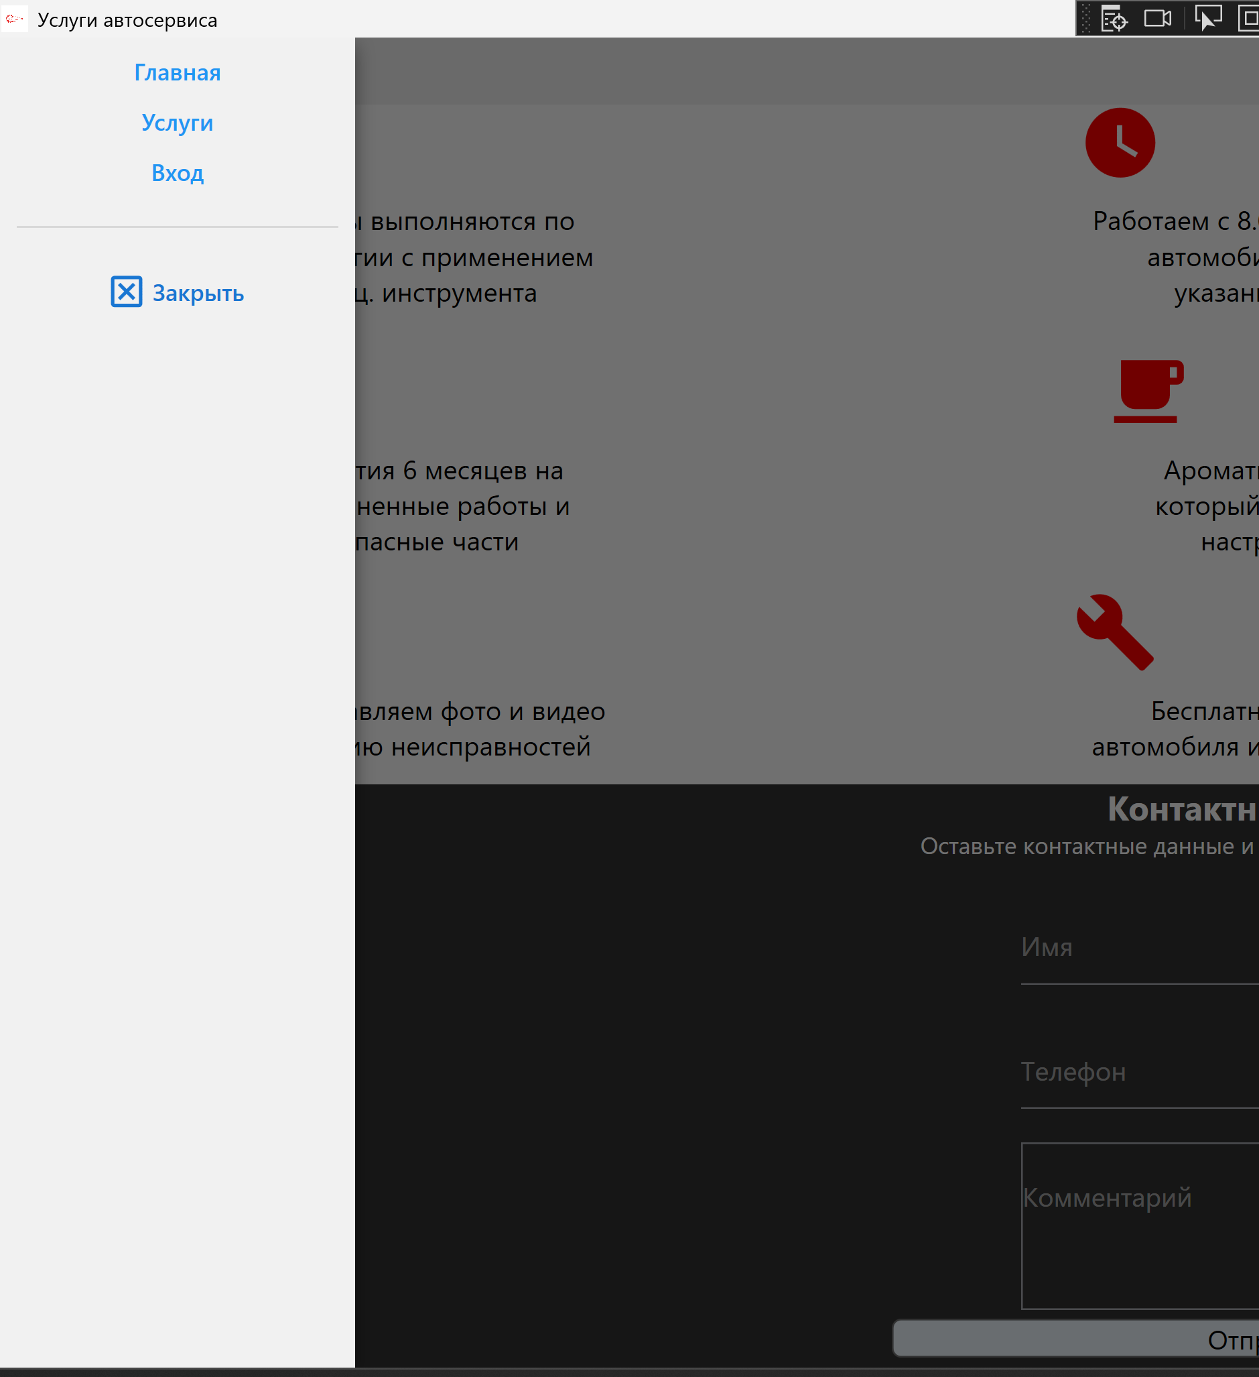

Рисунок 57 – Всплывающее меню

При нажатии на кнопку Услуги откроется страница со списком услуг (рисунок 58 - 59):

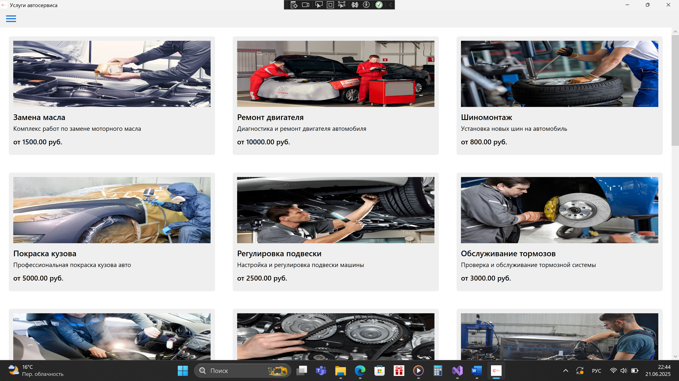

Рисунок 58 – Список услуг

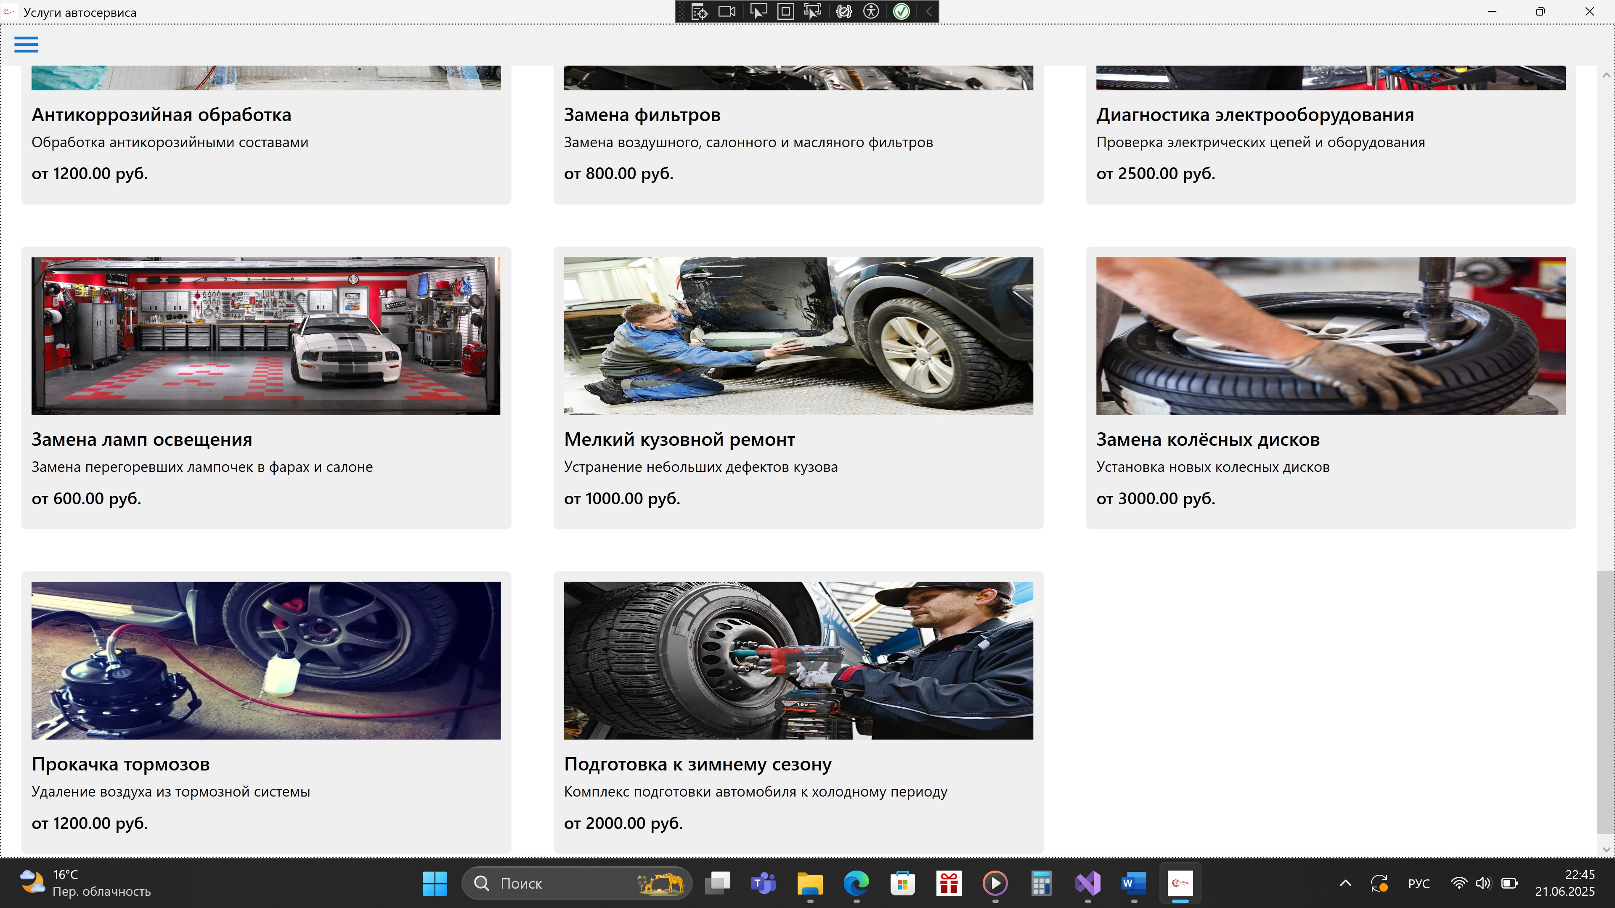

Рисунок 59 –Список услуг

По нажатию на кнопку «Вход» мы перейдем к окну авторизации (рисунок 60) где могут авторизоваться только сотрудники

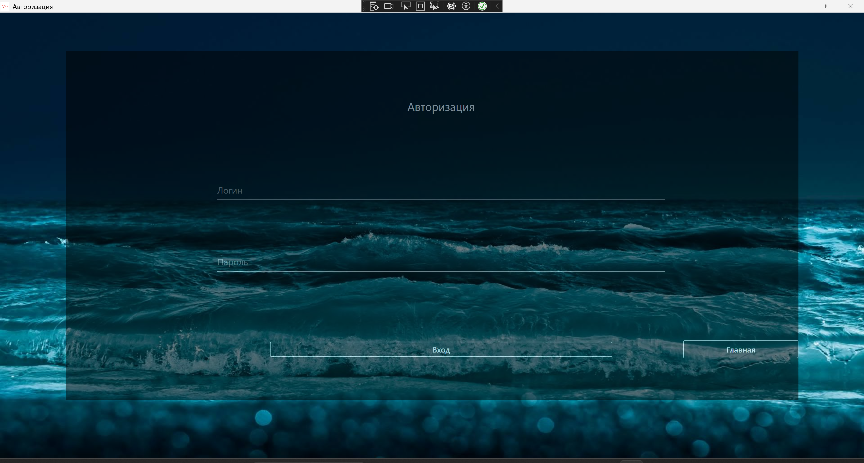

Рисунок 60 –Авторизация

Чтобы зайти как сотрудник нужно открыть окно авторизации. Выше уже было сказано, как это сделать. Далее вводим пароль и входим (рисунок 61)

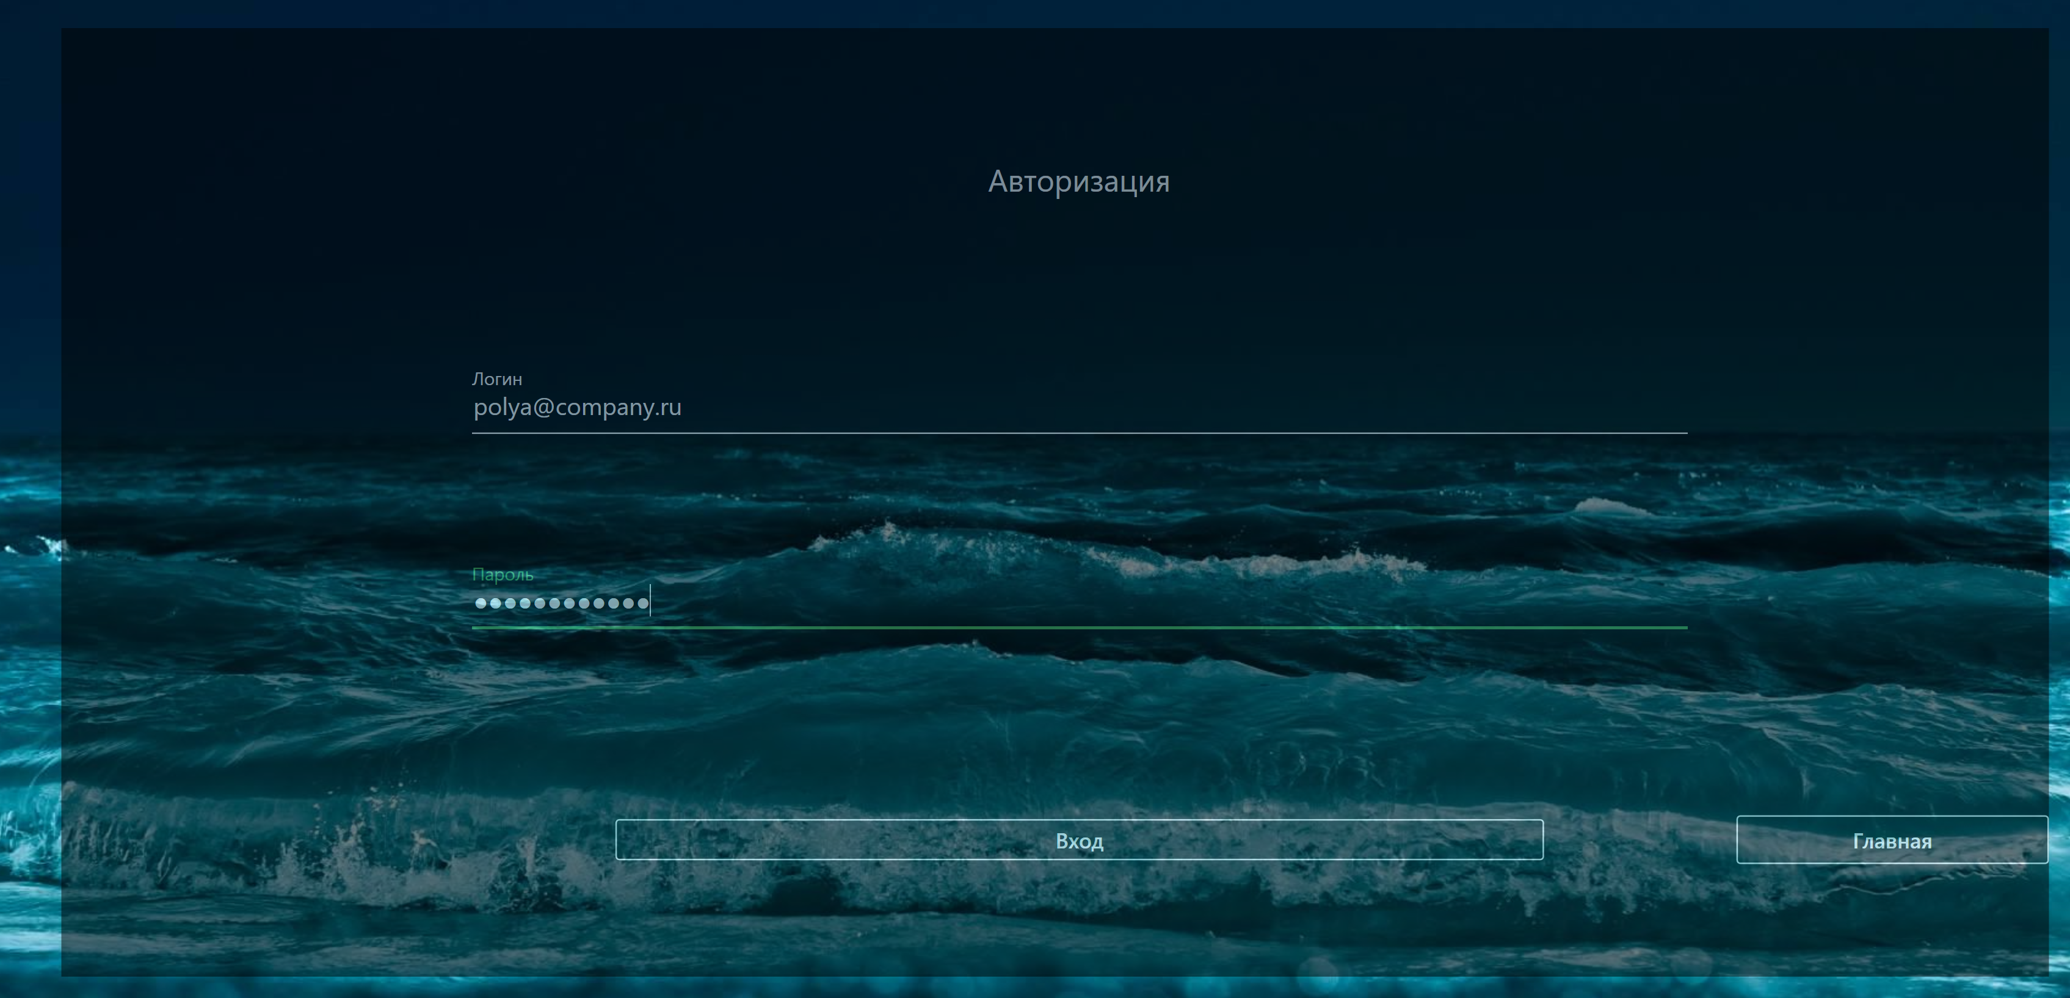

Рисунок 61 –Авторизация сотрудника

После авторизации откроется основное окно с двумя таблицами (рисунок 62). Левая таблица нужна для заказов, которые только поступили или которые еще выполняются. Правая таблица для готовых или отмененных заказов. В верхней части расположены кнопки для добавления, редактирования заказов и обновления таблиц. Удалять заказы не нужно по причине сохранения истории выполнения работ и ведения статистики.

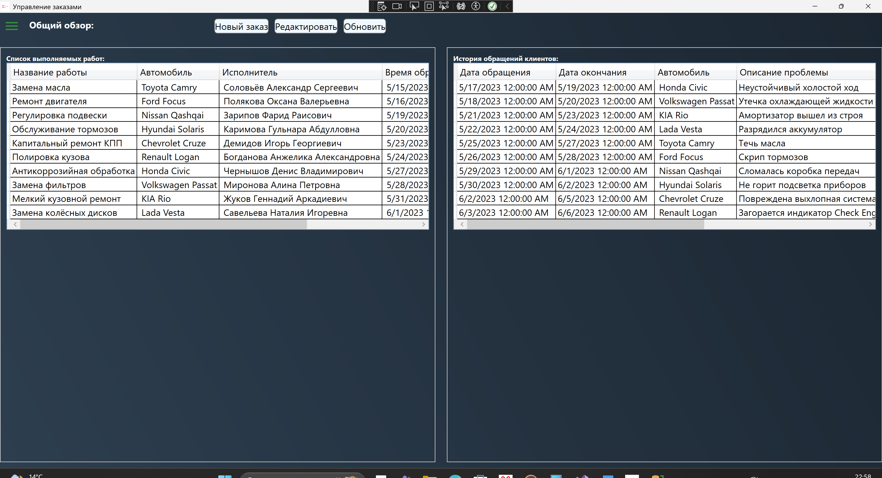

Рисунок 62 – Основное окно сотрудника

По нажатию на кнопку «Новый заказ» откроется окно с полями для заполнения услуги (рисунок 63):

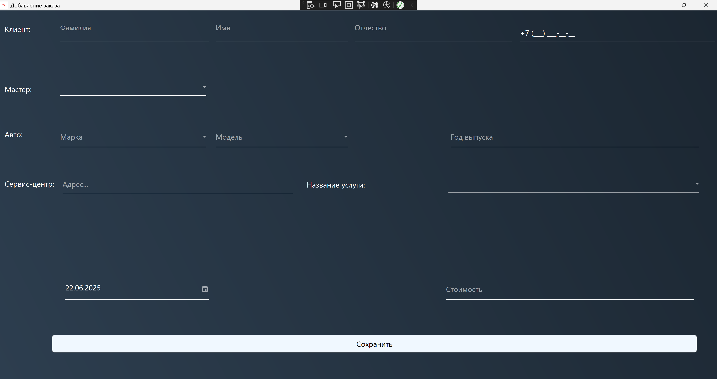

Рисунок 63 – Новый заказ

Дальше перейдем к редактированию заказа (рисунок 66). Чтобы перейти к редактированию сначала нужно выбрать заказ, только потом нажимать кнопку редактировать. Выбирать заказ нужно чтобы в открывшейся форме поля были заполнены данными нужной нам услуги и их можно было менять:

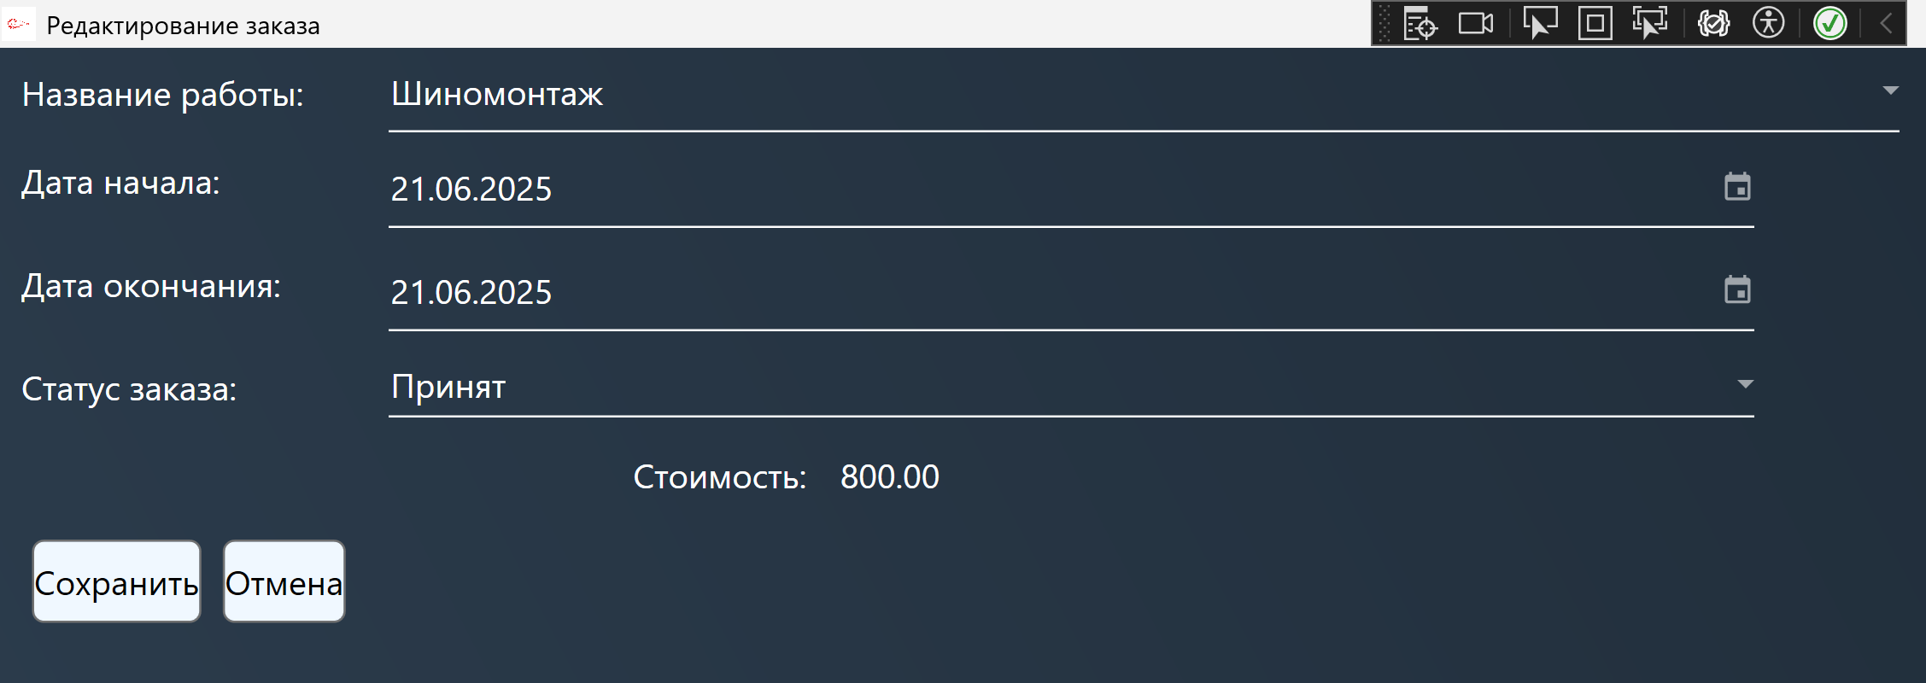

Рисунок 64 – Окно редактирования

Так же, как и в окне клиента тут есть три длинные полоски, по нажатию на которые появляется всплывающее меню (рисунок 65). На ней имеется две кнопки: Выход и Закрыть. При нажатии на кнопку Выход мы перейдем в начальное окно с описанием автосервисной, по нажатию на кнопку Закрыть просто закроется всплывающее меню.

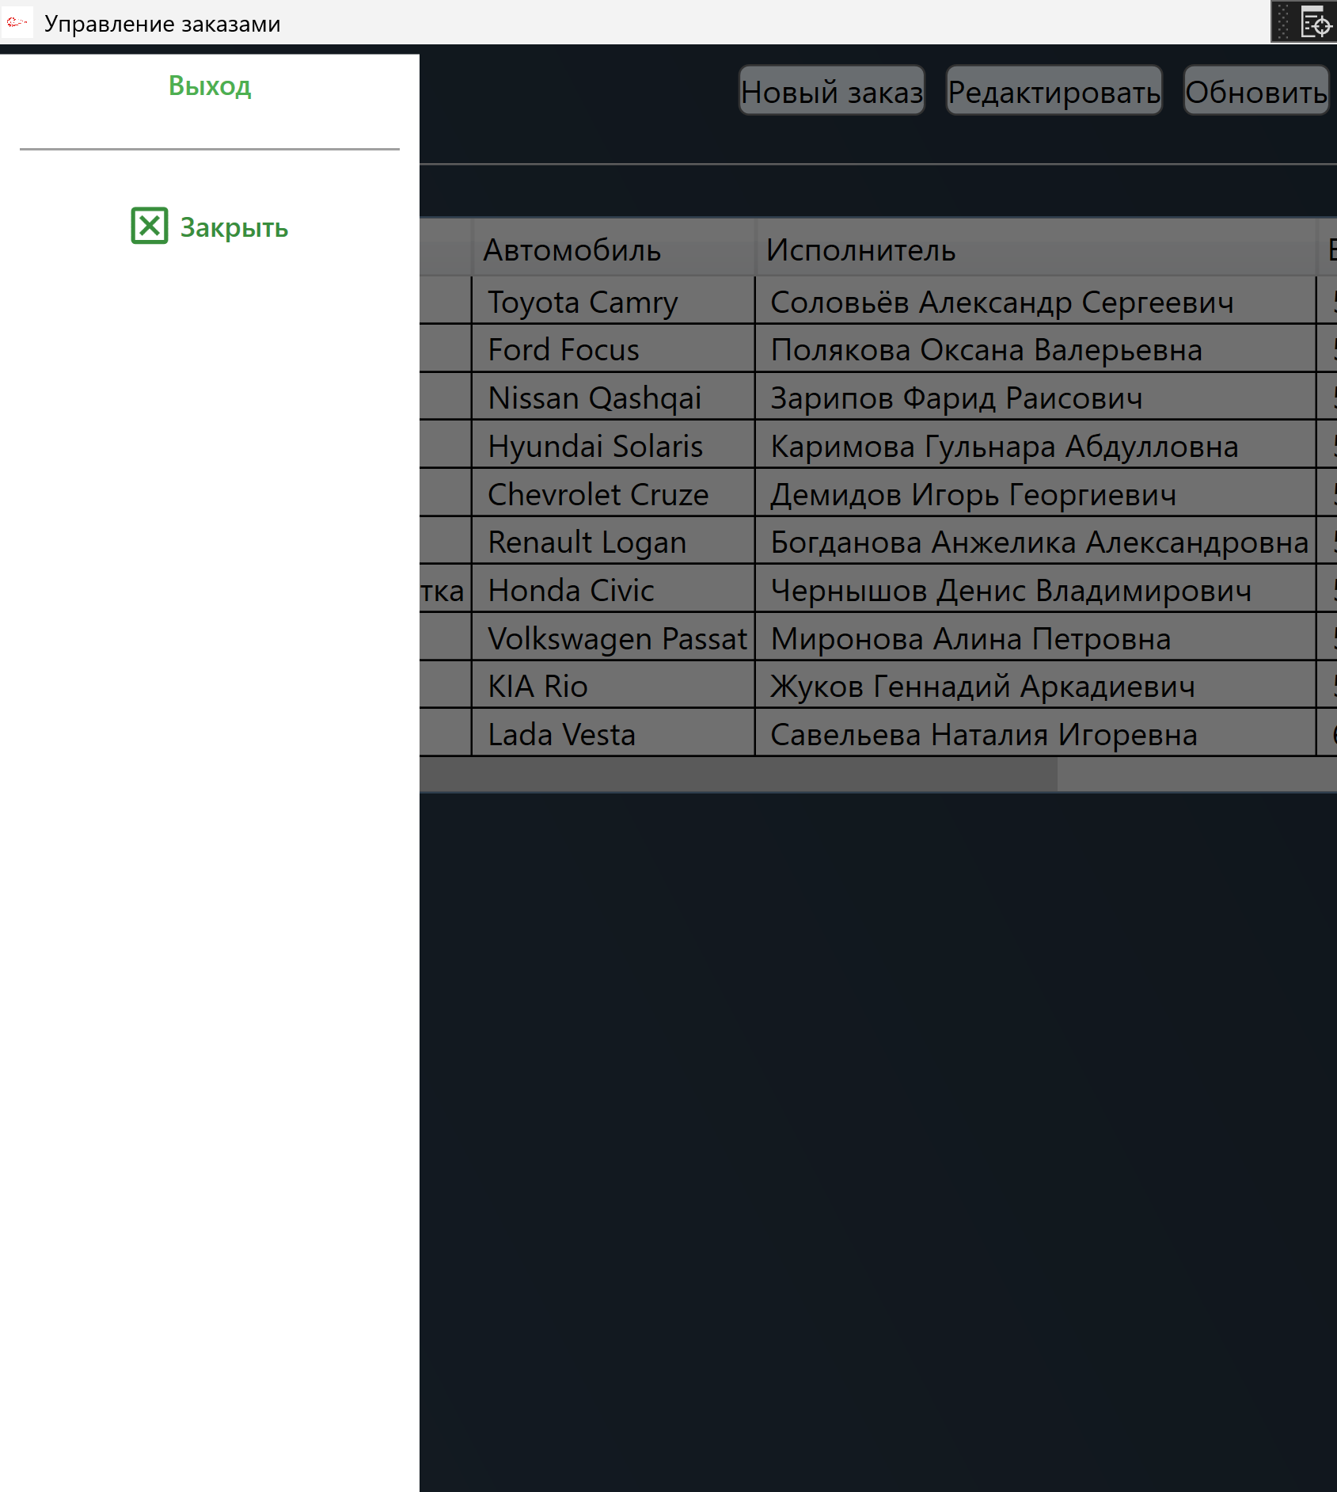

Рисунок 65 – Всплывающее меню у сотрудника

Чтобы войти как администратор надо сначала перейти к окну авторизации, затем ввести необходимый логин пароль (рисунок 66)

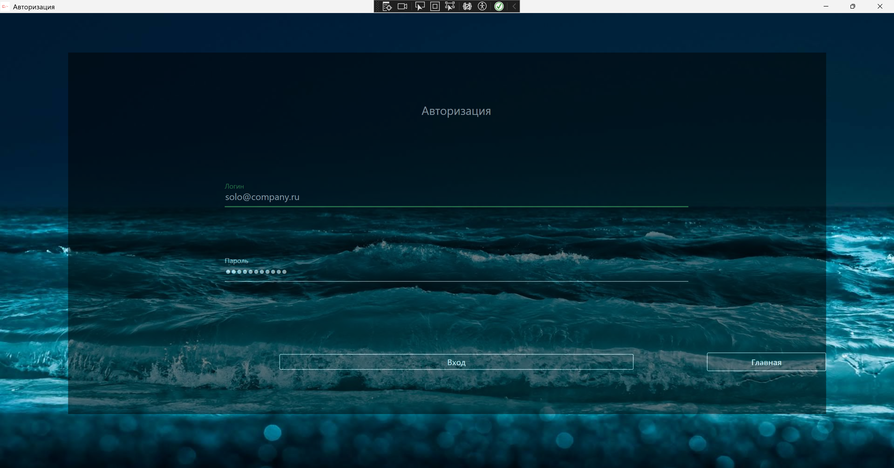

Рисунок 66 – Авторизация админа

После авторизации мы переходим к окну админа (рисунок 67). В левой части экрана находится панель с кнопками: Главная (открыта изначально), Пользователи (редактирование клиентов и сотрудников), Заказы (редактирование заказов), Настройки и Выйти. По нажатию на выход мы вернемся к первоначальному окну.

При запуске нам сразу отображается главная страница, на которой изображена информации об админе, который зашел в систему, информация о общем количестве пользователей и в этом же месте информация о количестве и краткая информация о сотрудниках и клиентов. В нижней части странице диаграмма отображающая прибыль за промежуток времени (Все врем, год, полгода, месяц, неделя, день).

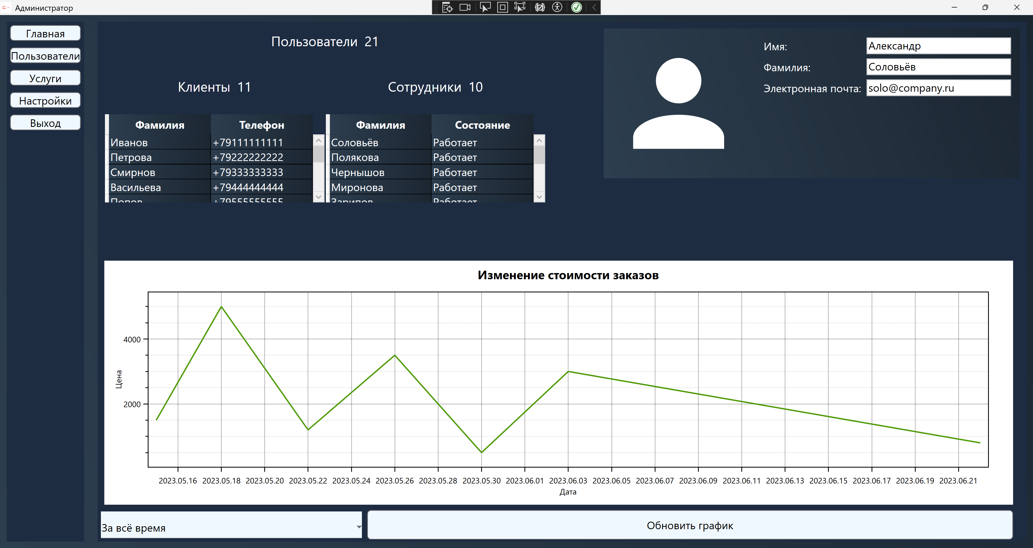

Рисунок 67 – Главная страница админа

По нажатию на кнопку «Пользователи» откроется страница со списком клиентов и сотрудниках (Рисунок 68, 69) и полями для добавления или редактирования пользователей

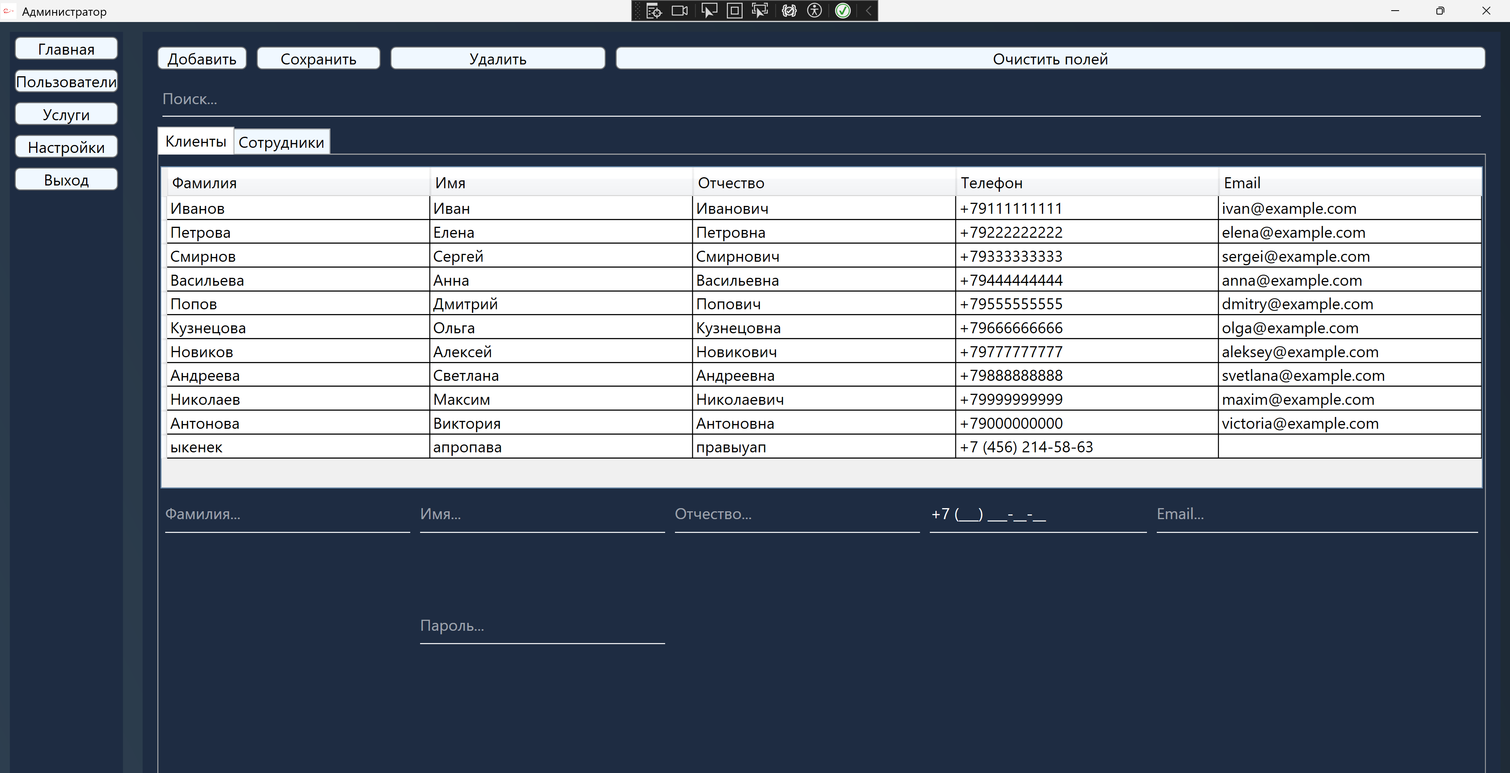

Рисунок 68 – Со списком клиентов

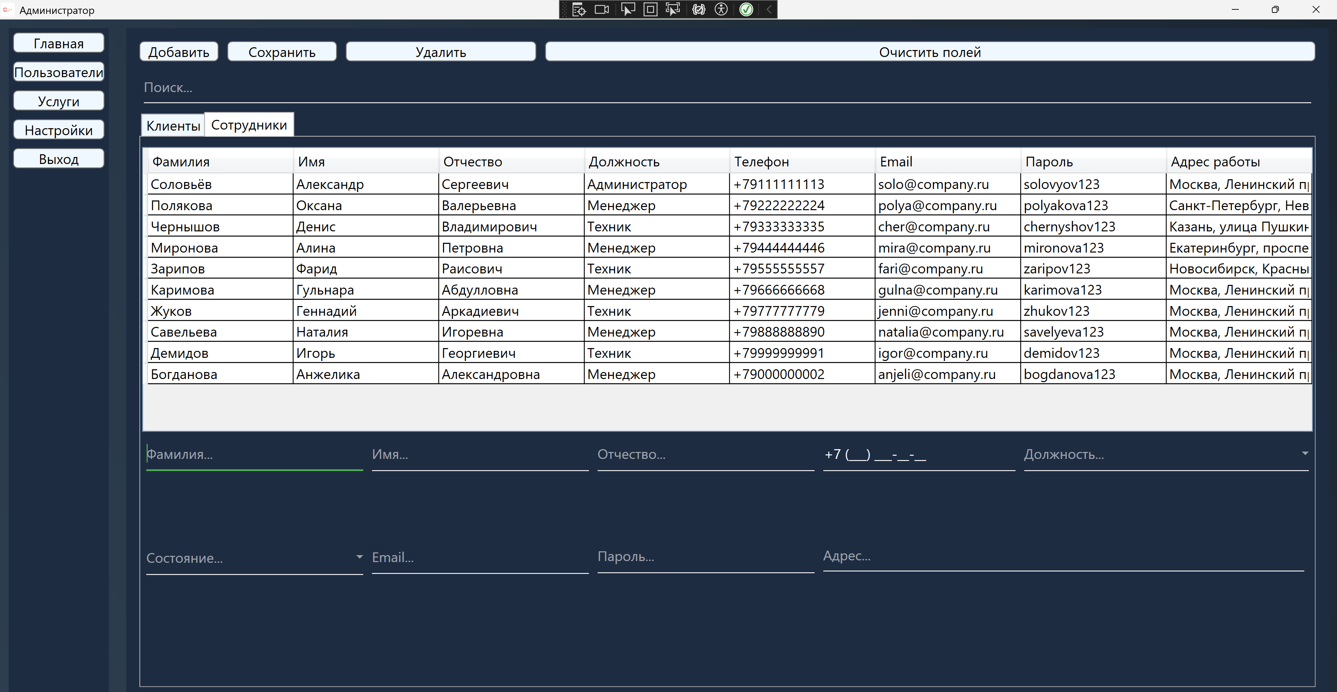

Рисунок 69 – Со списком сотрудников

В верхней части этого окна расположены кнопки для удаления, добавления и редактирования пользователей, а также кнопка для очистки полей. Поле адреса имеет всплывающей список, который предлагает возможные варианты в соответствии с написанным (рисунок 70).

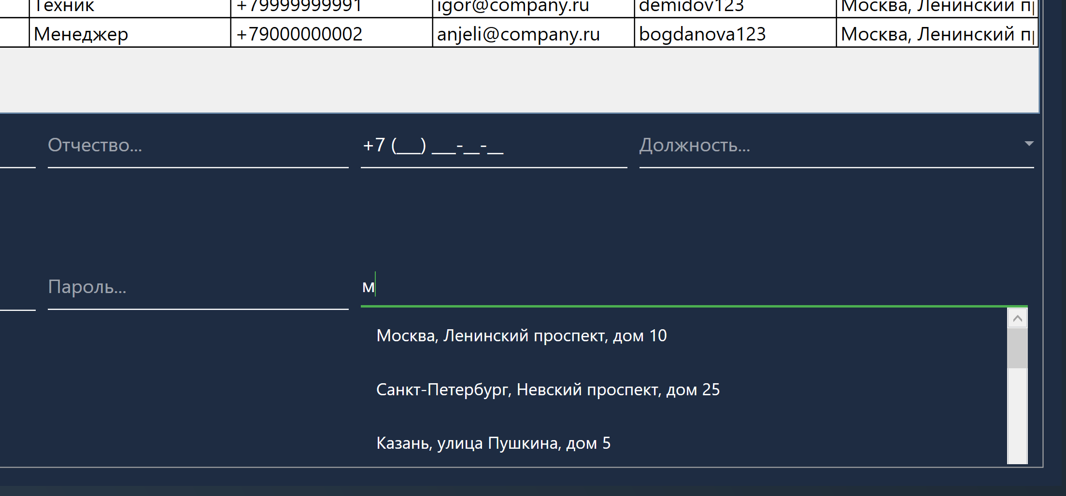

Рисунок 70 – Всплывающий список

Следующее у нас идет страница Услуг (рисунок 71). На ней также как и на прошлой странице сверху есть кнопки для управления услугами, поиск и таблица с информацией об услуге. Ниже есть поля для редактирования и добавления. Так же тут присутствует возможность загрузить фотографию в БД с вашего устройства.

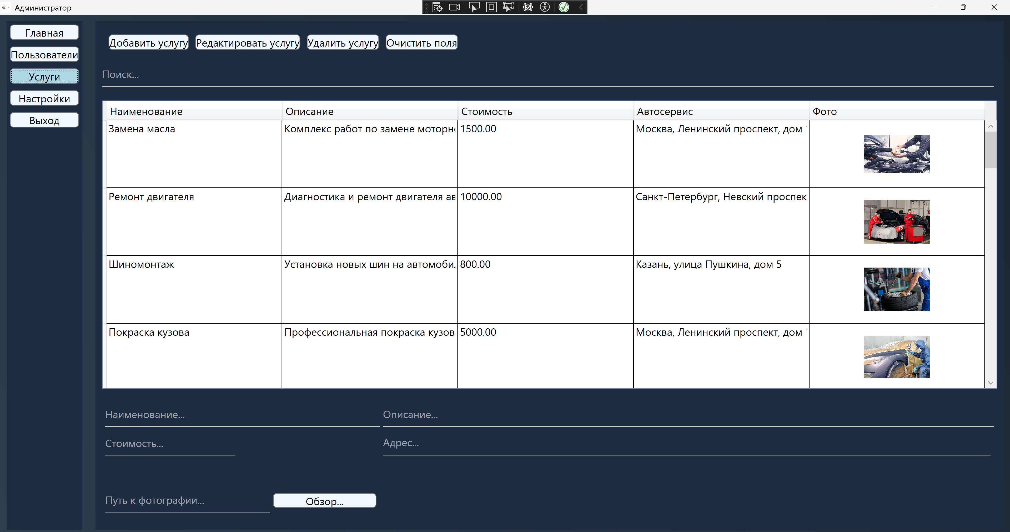

Рисунок 71 – Страница услуг

Далее идет страница Настроек (рисунок 72 – 73). В ней можно поменять тему с тёмной на светлую, при этом при пере заходе в приложение настройки сохраняться

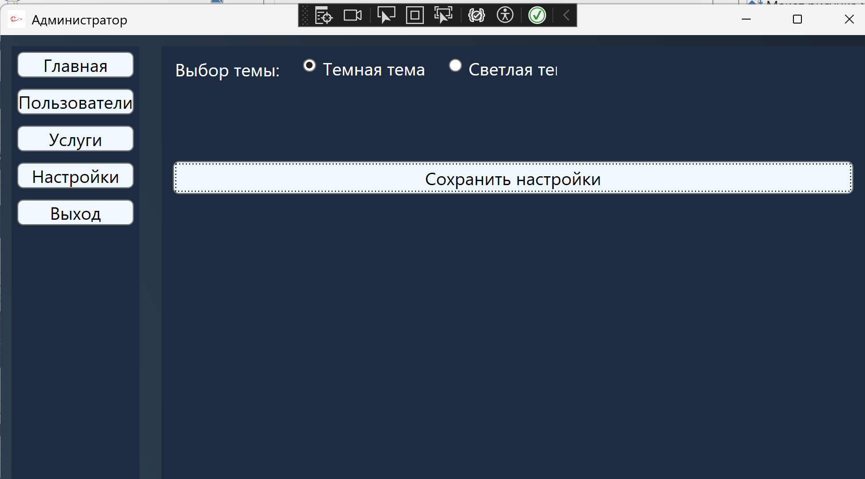

Рисунок 72 – Страница настроек "Тёмная тема"

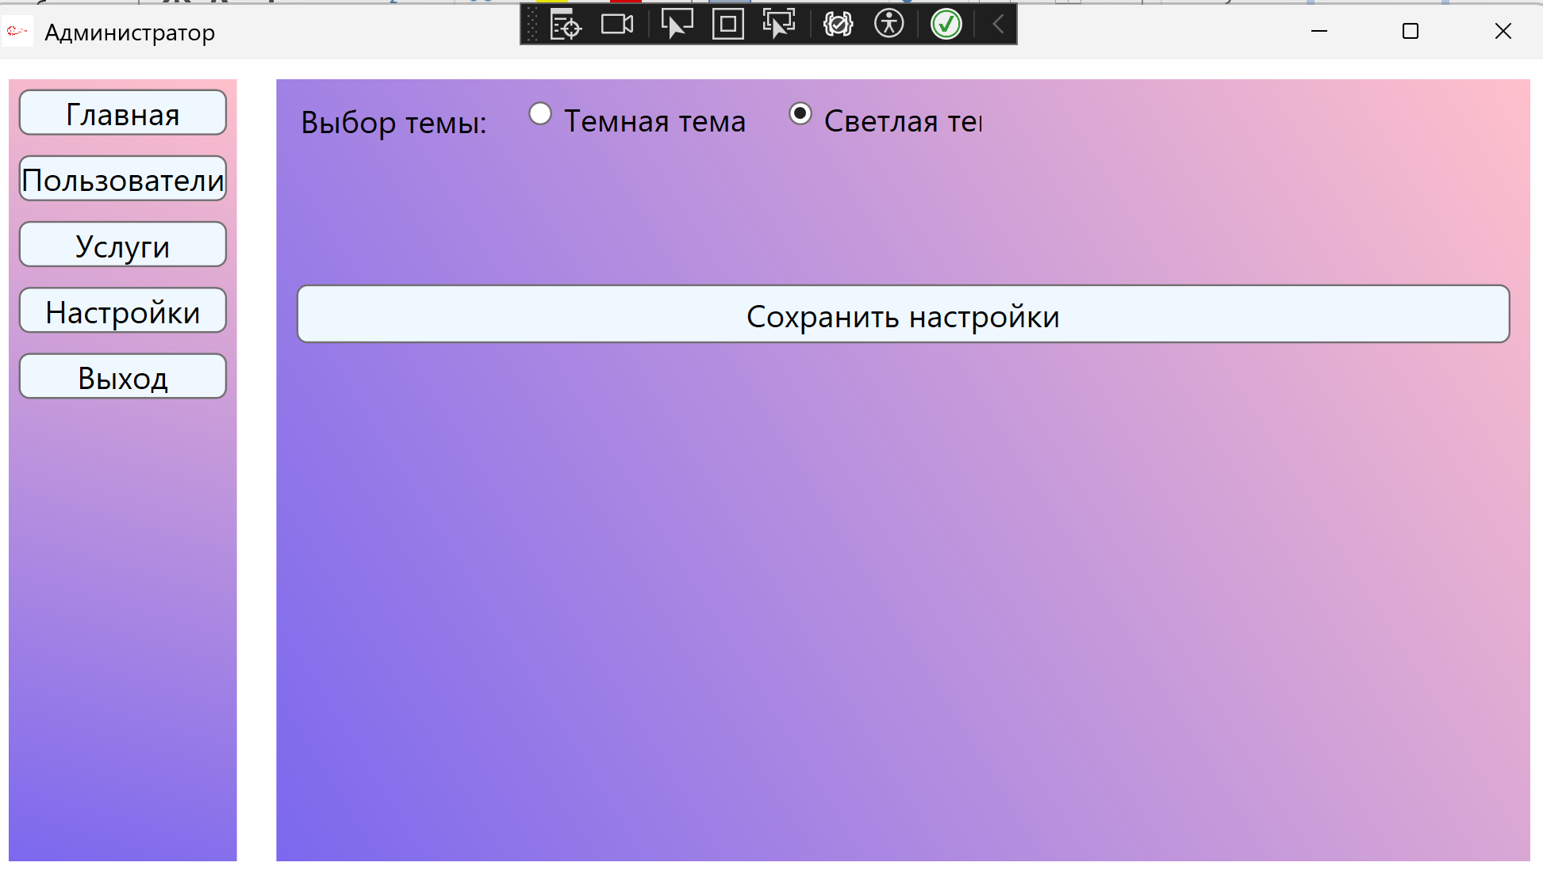

Рисунок 73 –Светлая тема

При этом тема меняется во всем приложение, а не только в этом окне (рисунок 74)

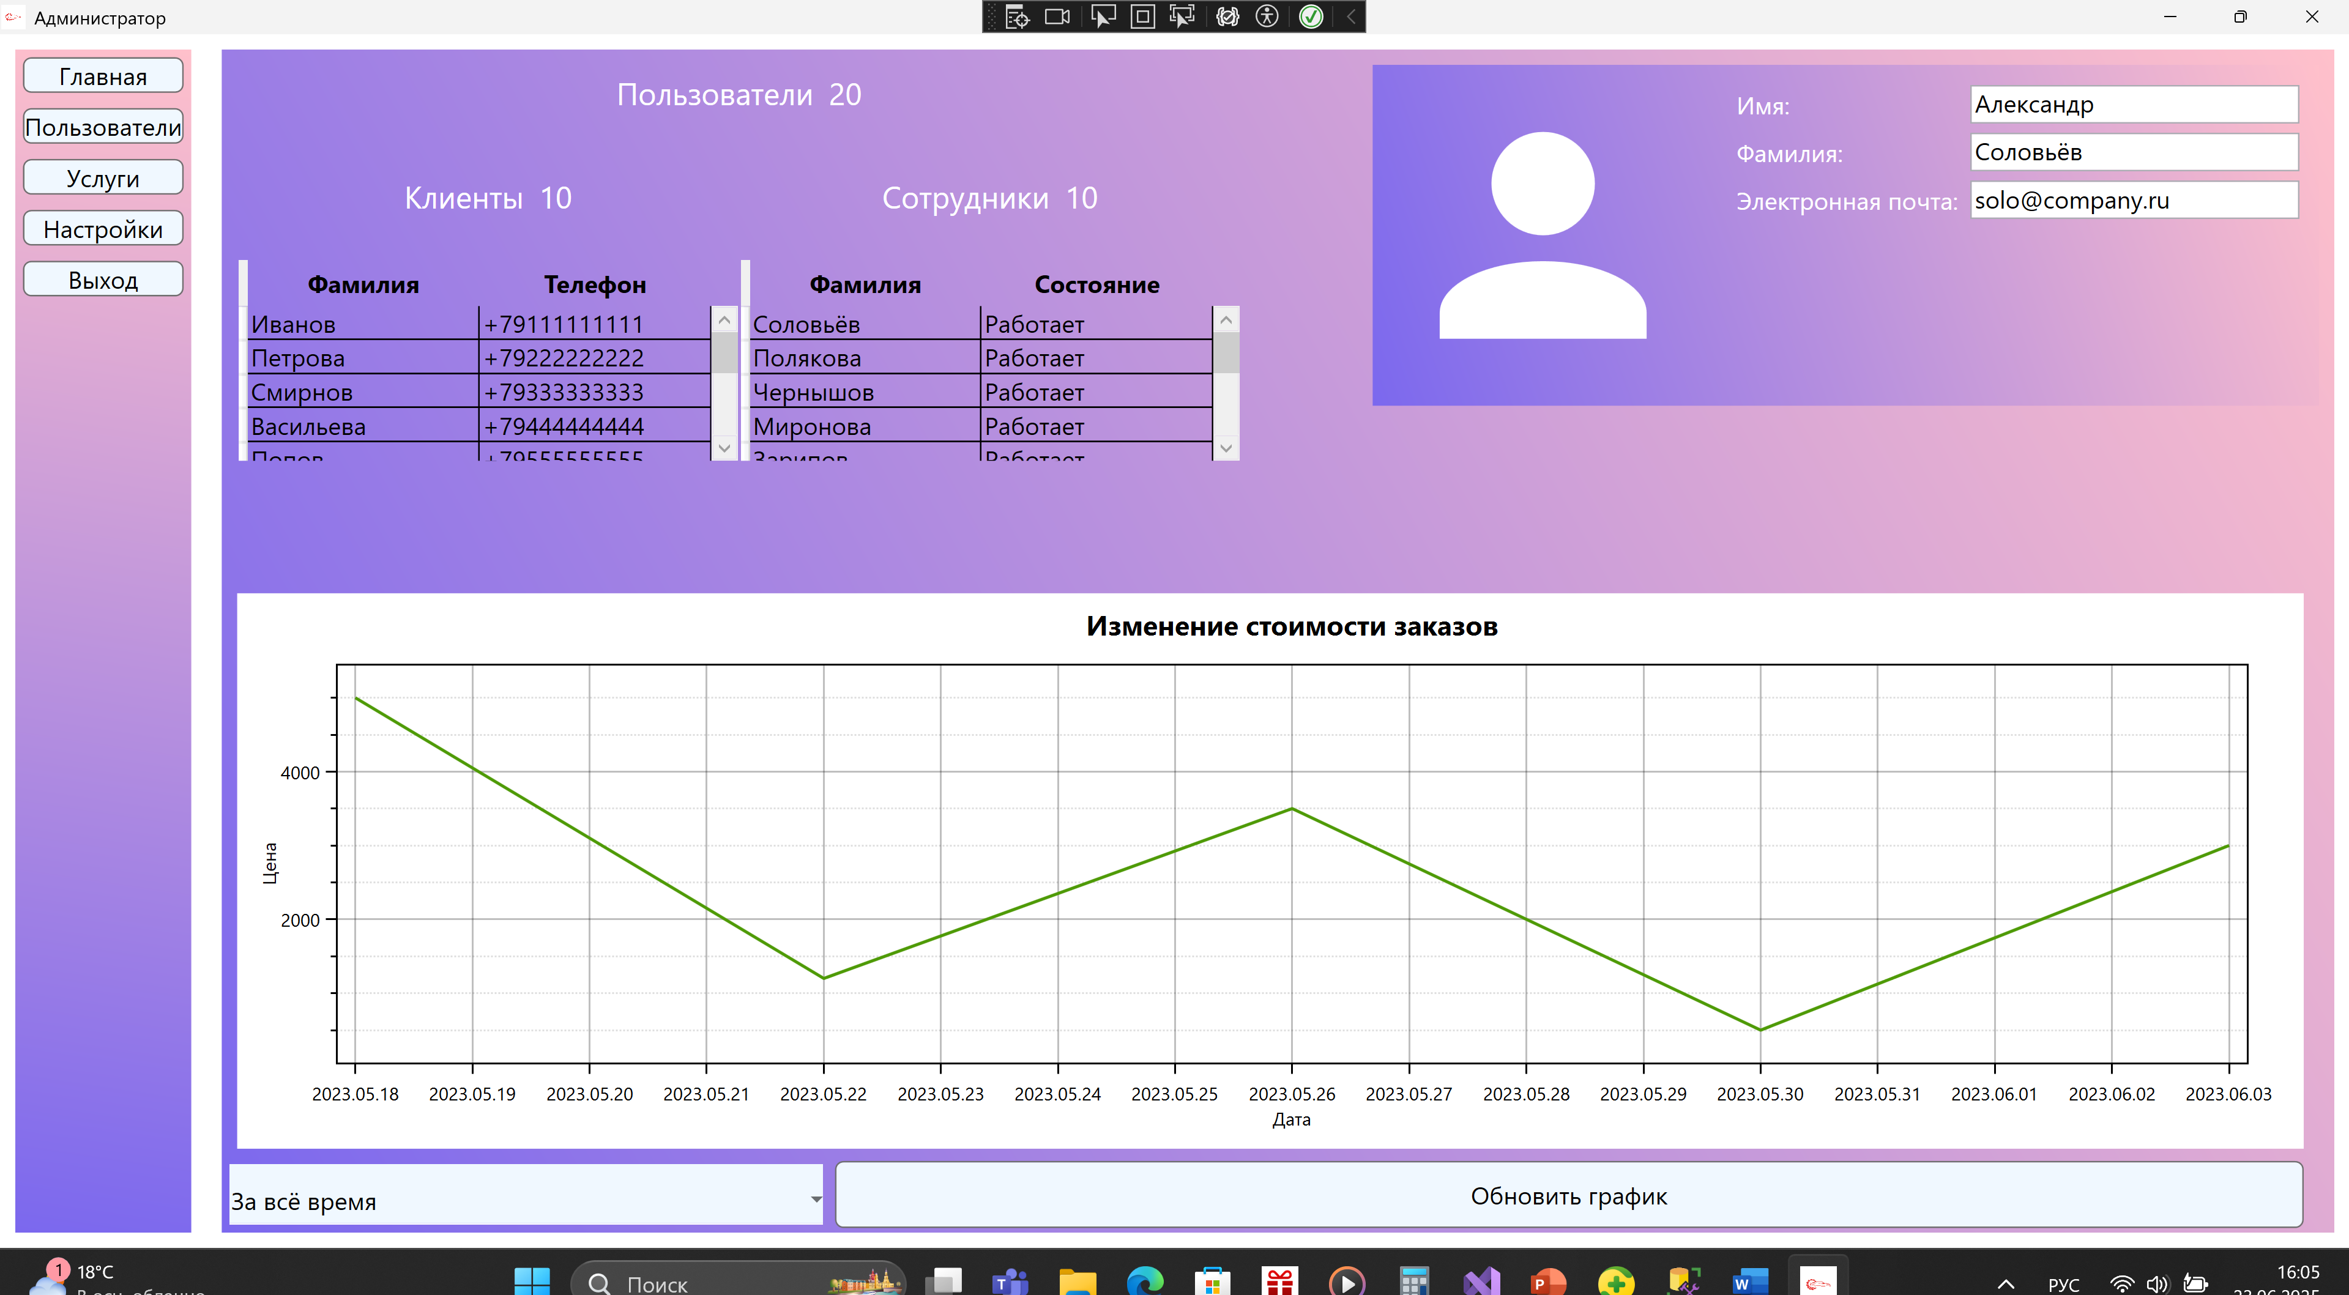

Рисунок 74 –Пример темы

## 5.2 Подключение БД к ИС

Для подключения к БД использовал библиотеку EntytiFramwork (рисунок 75)

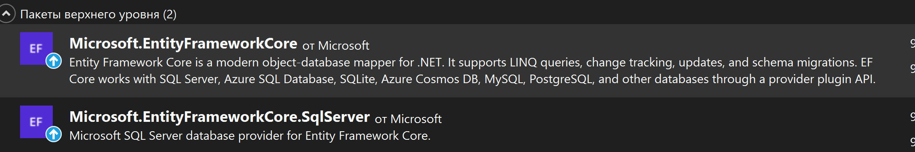

Рисунок 75 – Установка пакета

Затем создаю класс в котором будет строка подключения и модель БД (рисунок 76 – 86)

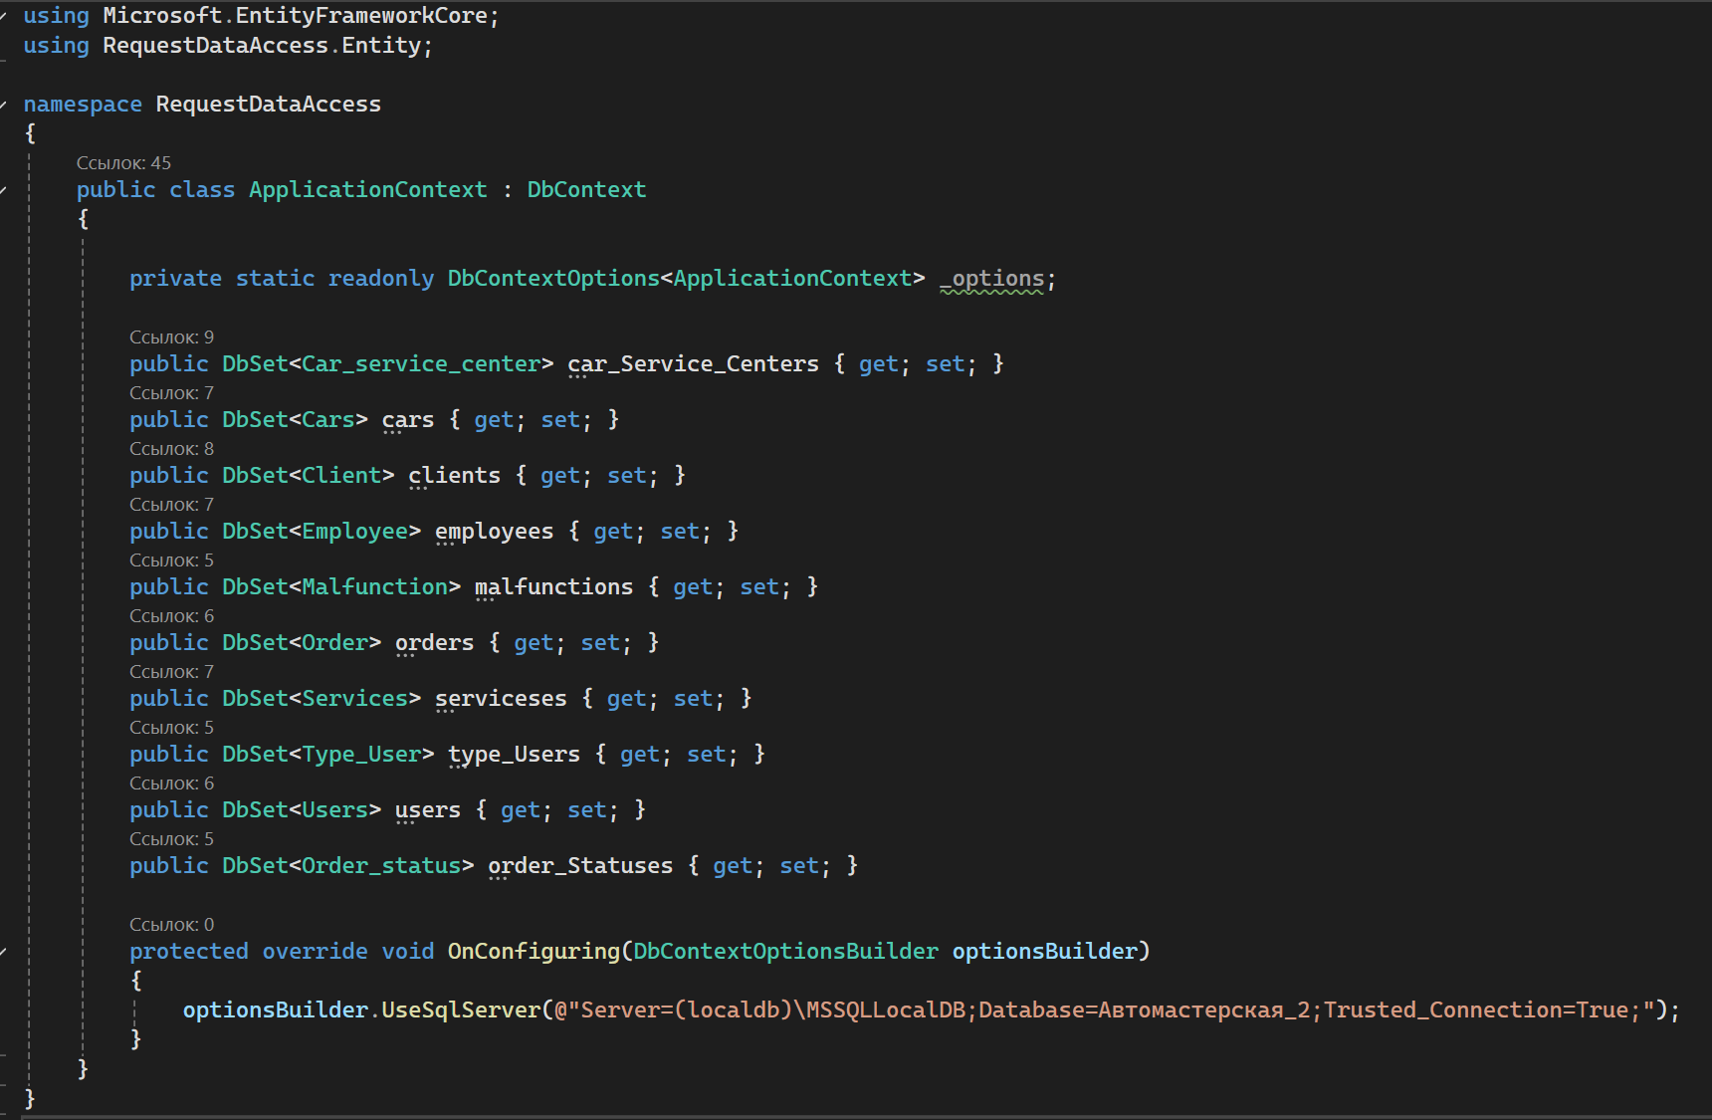

Рисунок 76 – Класс ApplicationContext

Теперь опишу модель (рисунок )

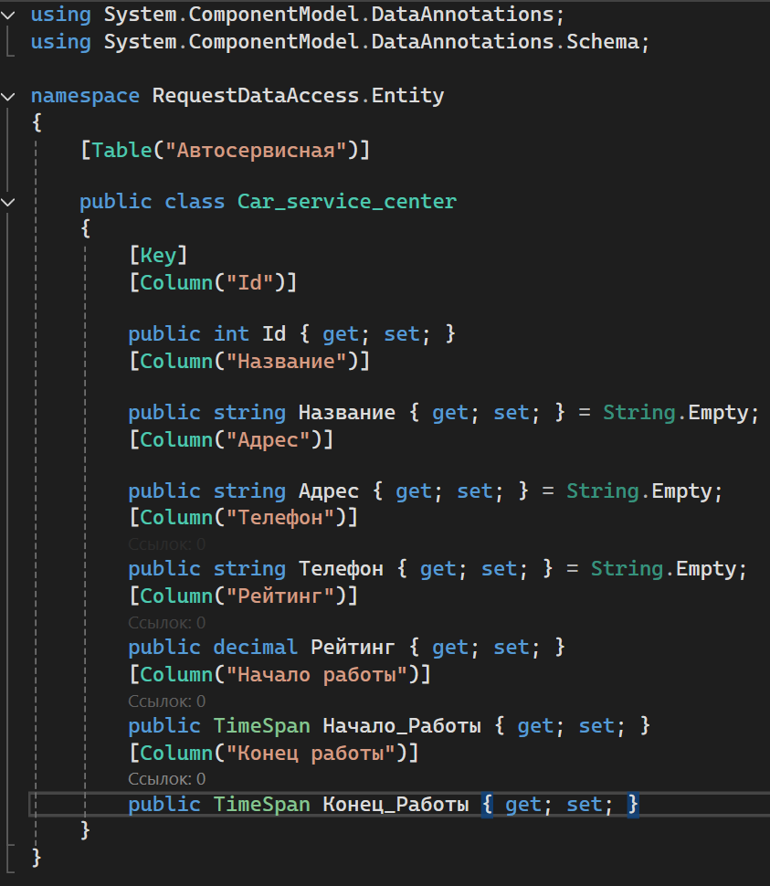

Рисунок 77 – Автосервисная

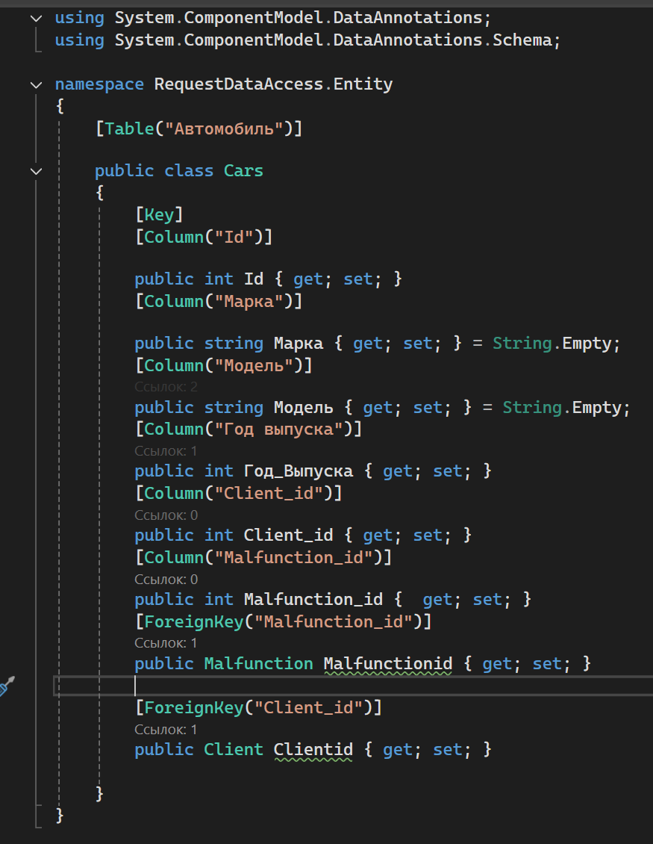

Рисунок 78 – Автомобиль

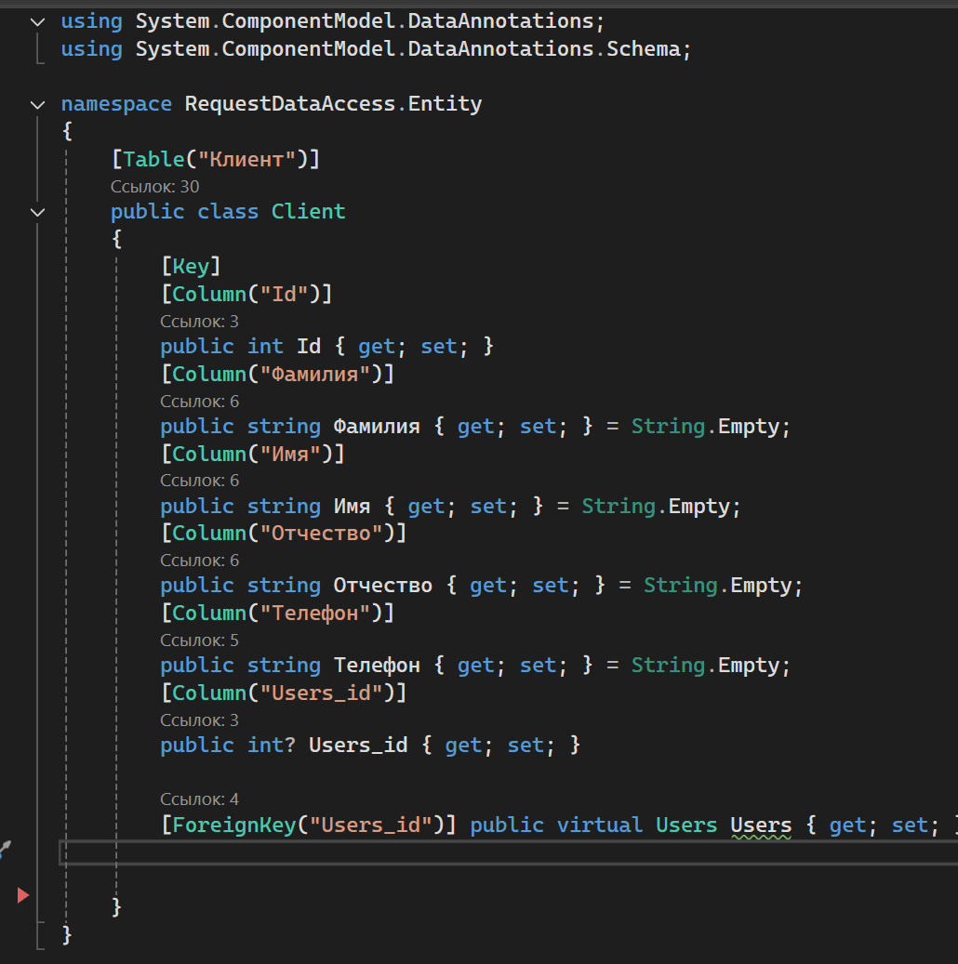

Рисунок 79 – Клиент

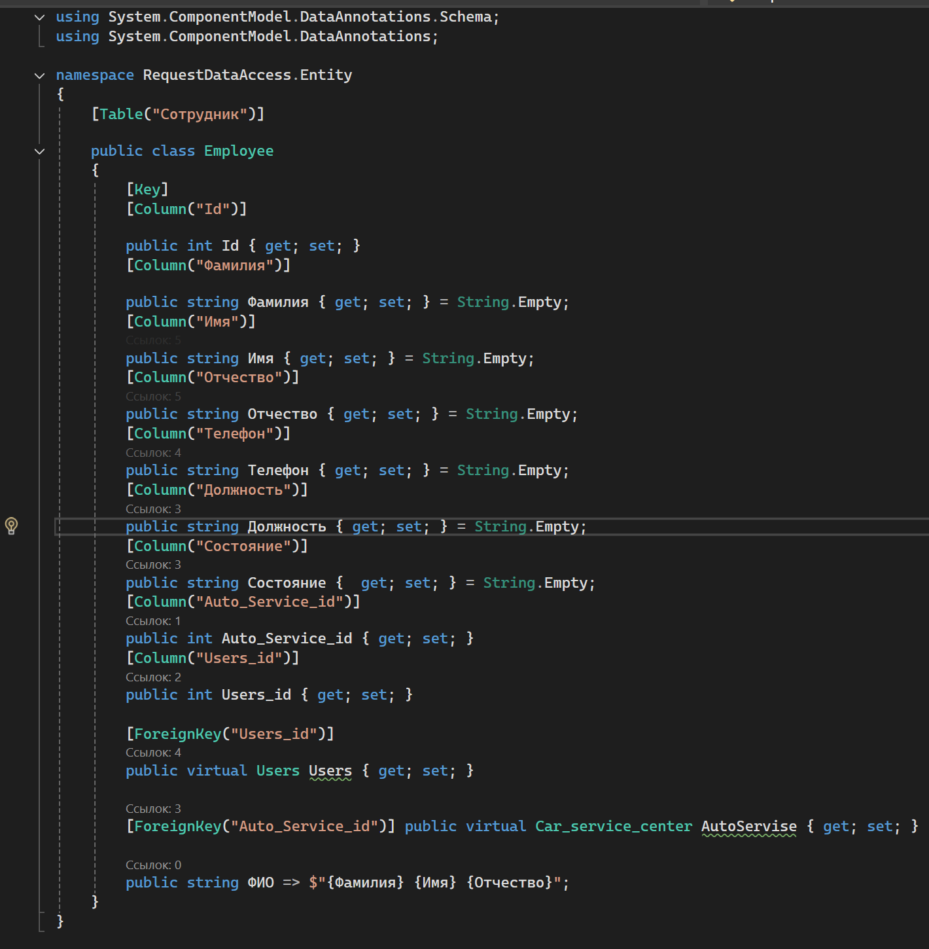

Рисунок 80 – Сотрудник

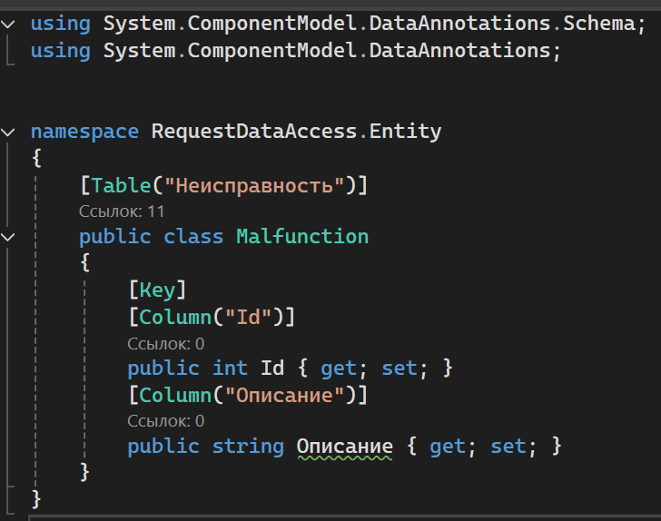

Рисунок 81 – неиспрвность

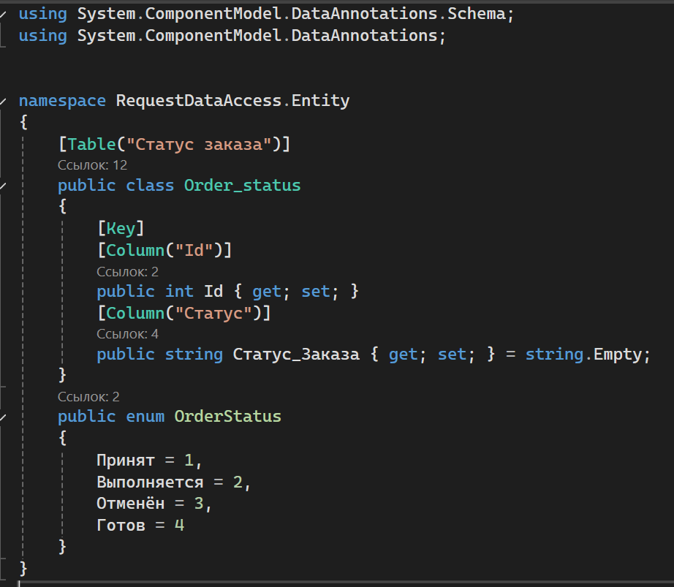

Рисунок 82 – Статус заказа

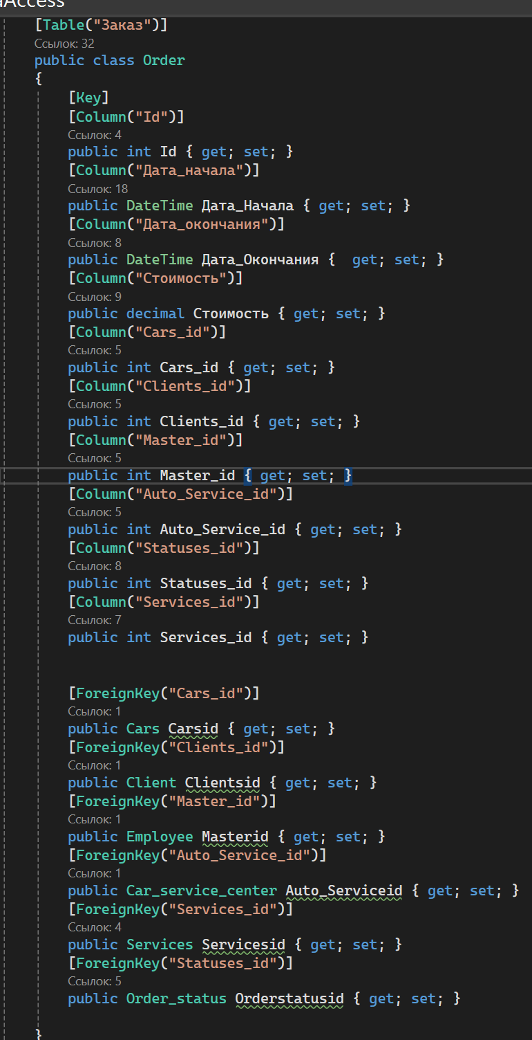

Рисунок 83 – Заказ

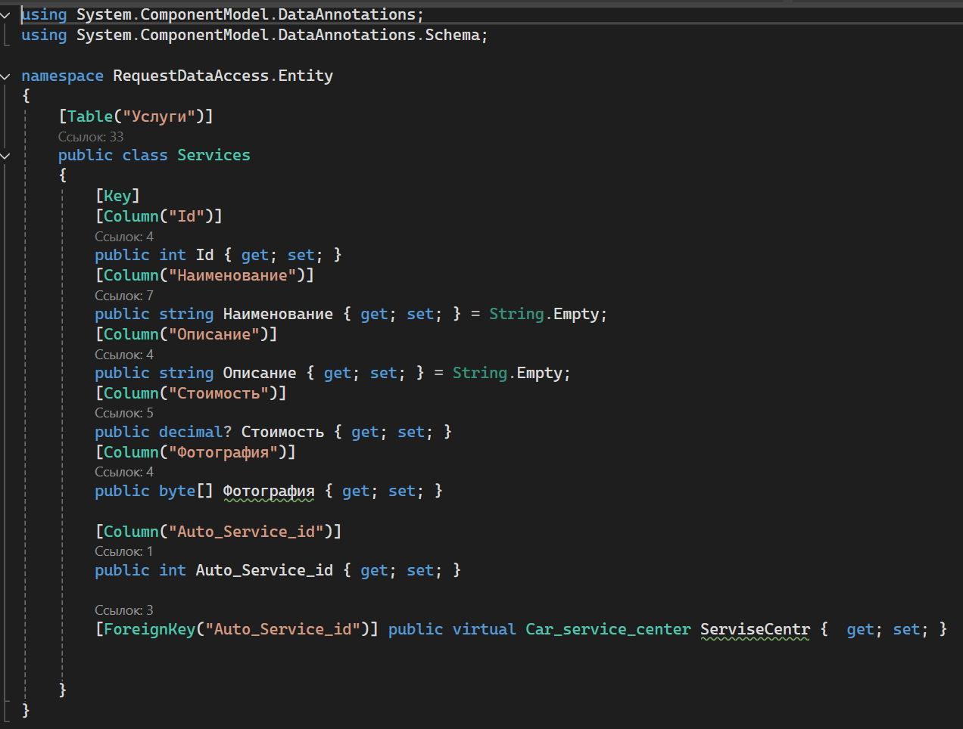

Рисунок 84 – Услуги

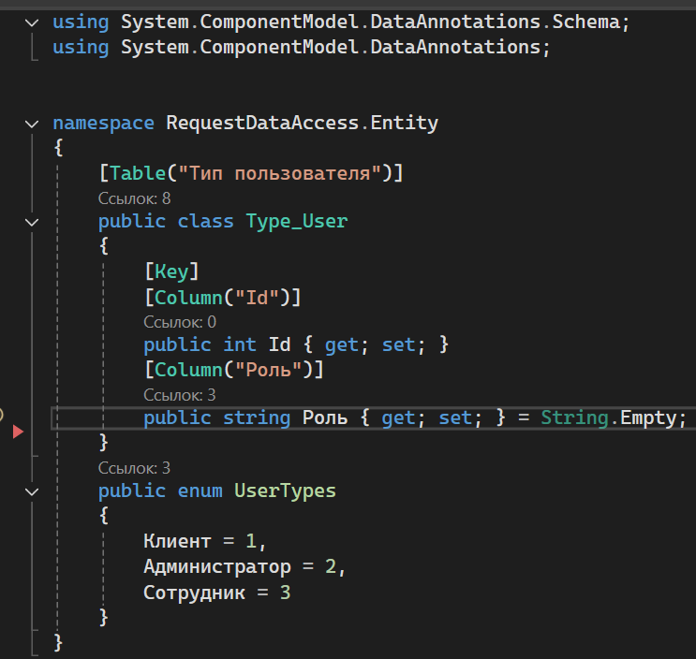

Рисунок 85 – Тип пользователя

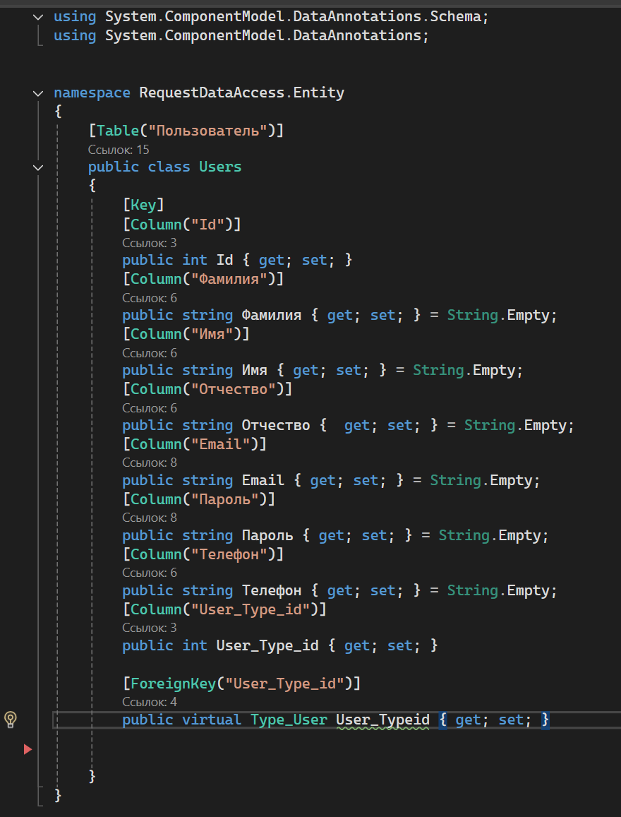

Рисунок 86 – Пользователь

## 5.3 Сортировка и фильтрация

Для фильтрации везде применяется один и тот же метод

Фильтрация сотрудников (рисунок 87)

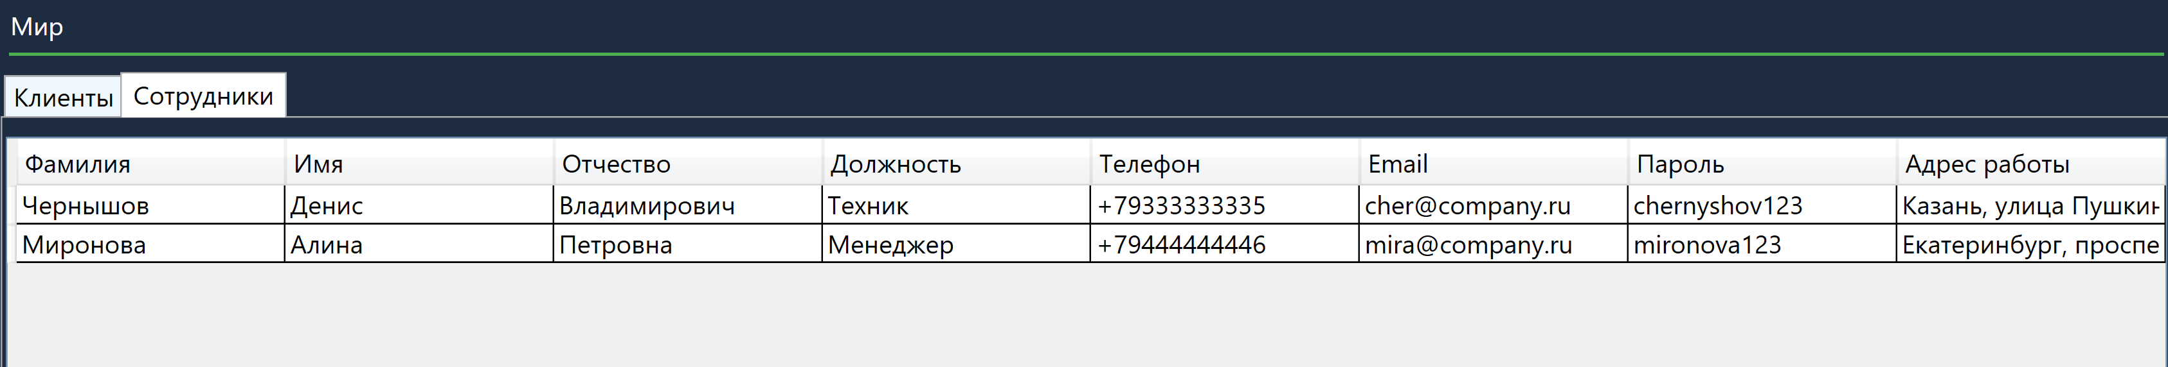

Рисунок 87 – Фильтрация сотрудников

Фильтрация клиентов (рисунок 88)

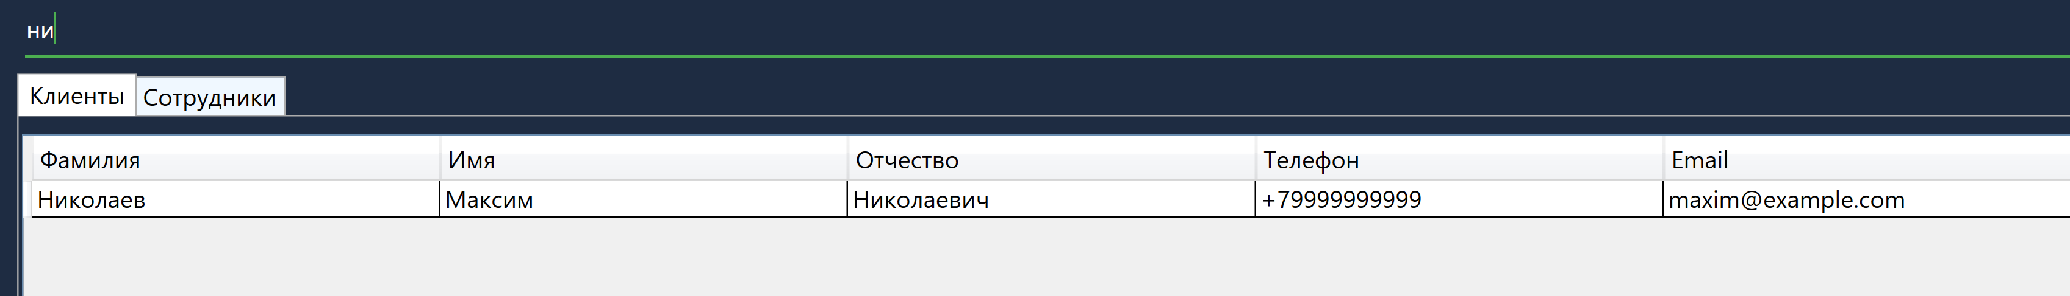

Рисунок 88 – Фильтрация клиентов

Фильтрация услуг (рисунок 89)

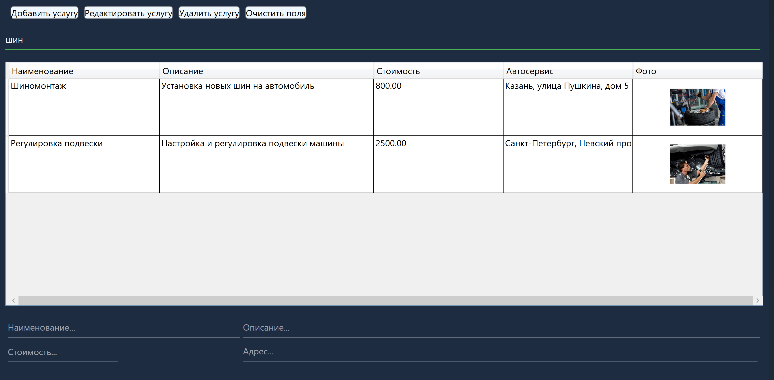

Рисунок 89 – Фильтрация услуг

Код фильтрации смотри в приложении D

## 5.4 Добавление и удаление позиций в ИС

Изменим статус ранее добавленной услуги на «Отменен» (рисунок 90 – 92). Эта услуга переместится из левой таблицы в правую со статусом «отменен»

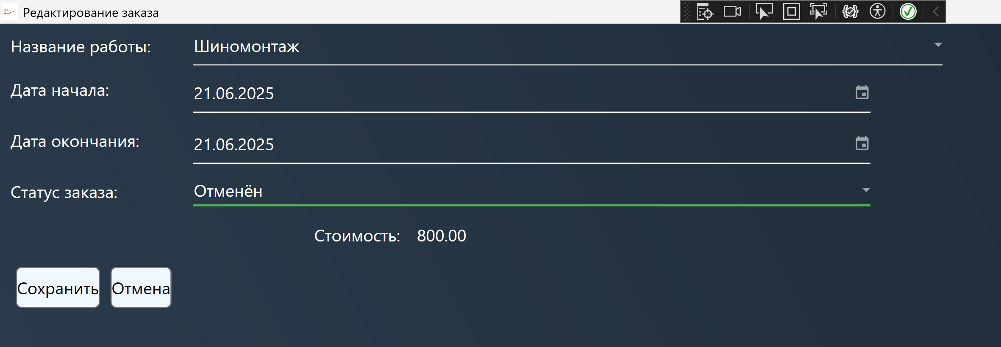

Рисунок 90 – Поменяли статус

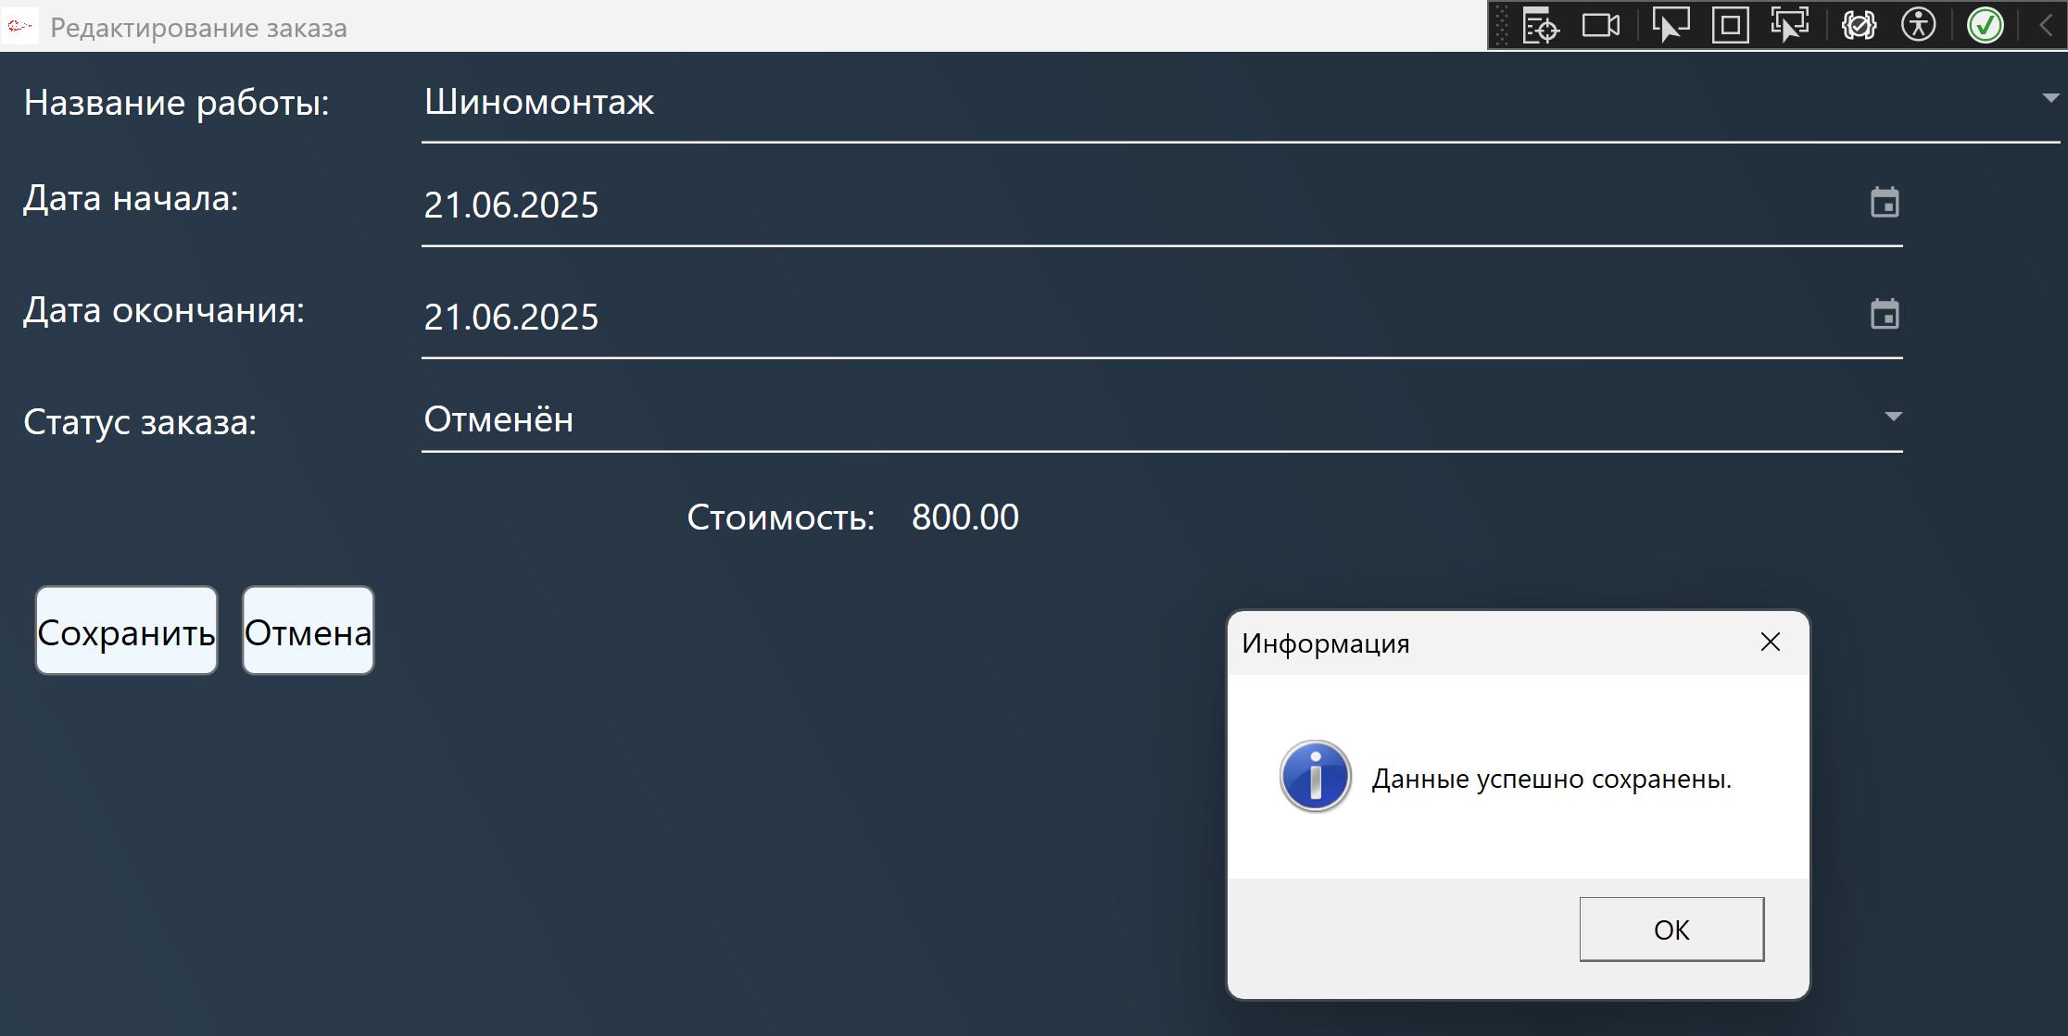

Рисунок 91 – Успешное сохранение

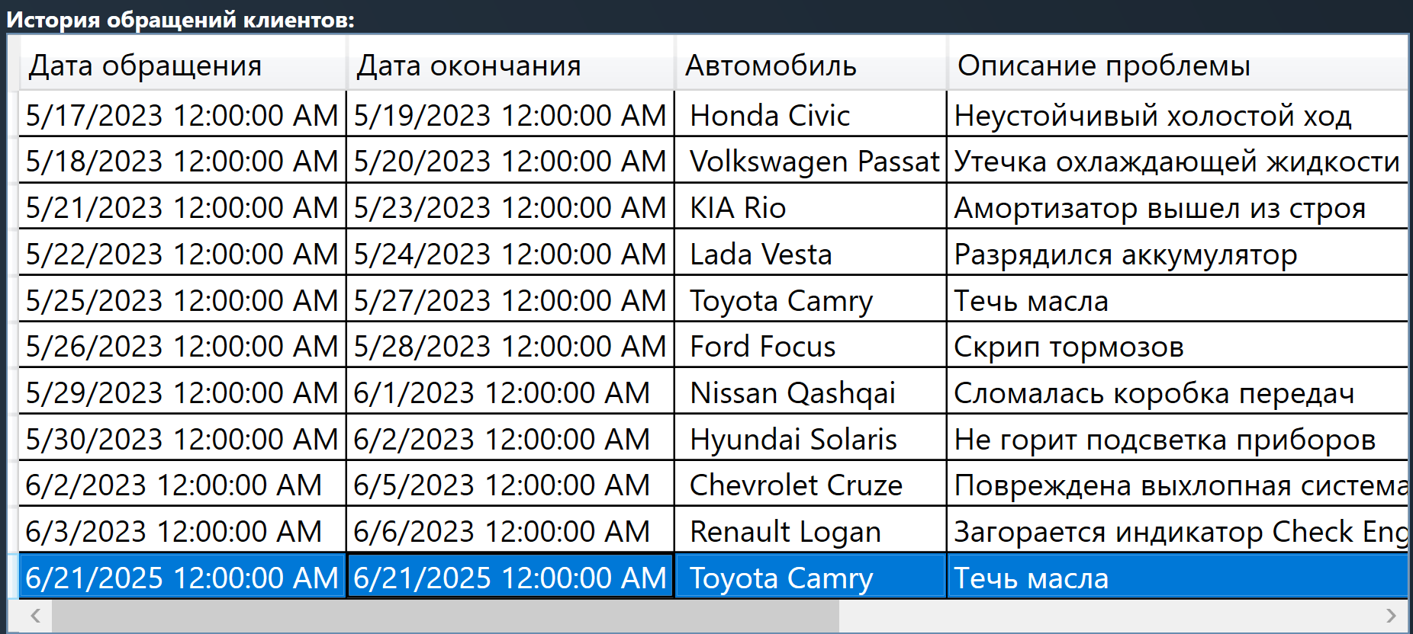

Рисунок 92 – Переместилось в таблицу с отмененными

Удаление, редактирование и добавление клиента и сотрудника

Удаление и редактирование происходит только после выделения нужной записи (рисунок 93)

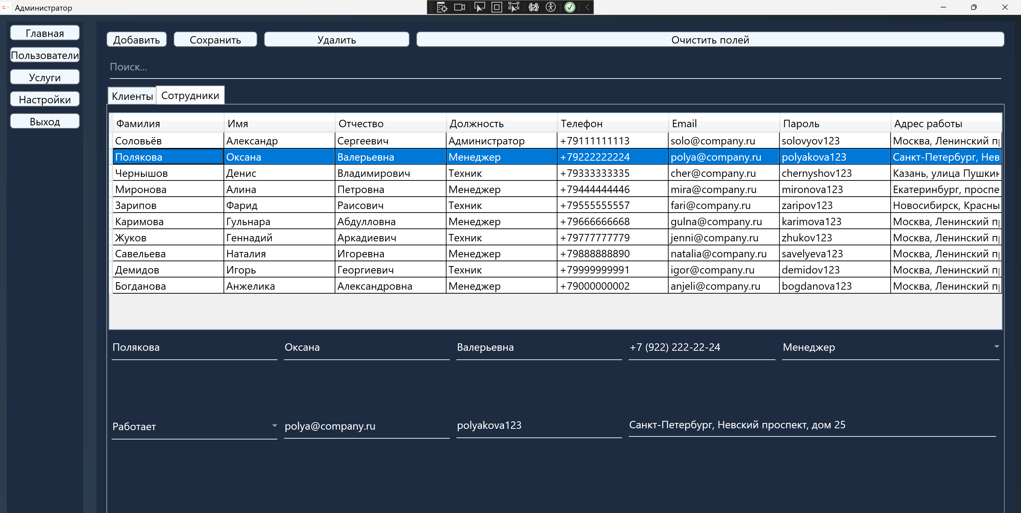

Рисунок 93 – Выбранная запись сотрудника

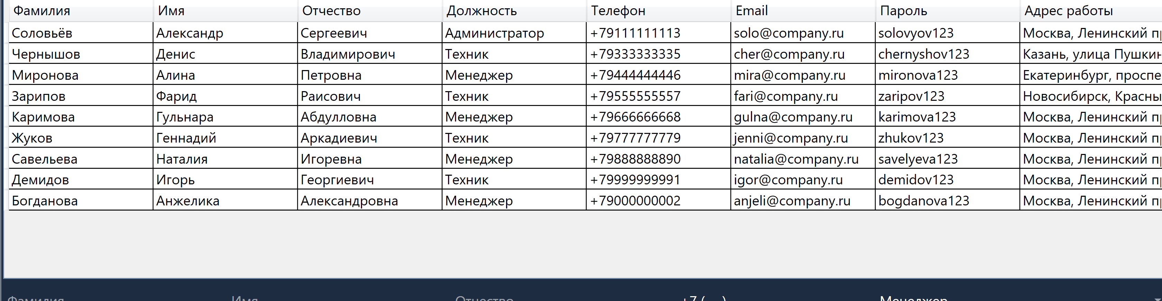

Рисунок 94 – Сотрудник удален

Добавление сотрудника (рисунок 95)

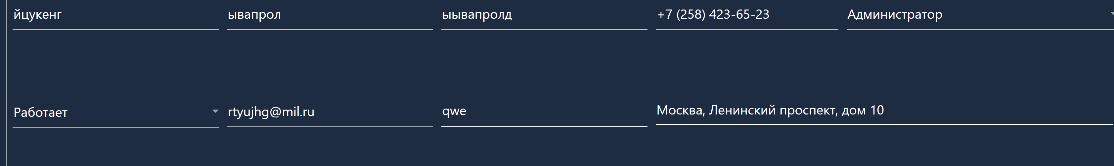

Рисунок 95 – Данные для добавления

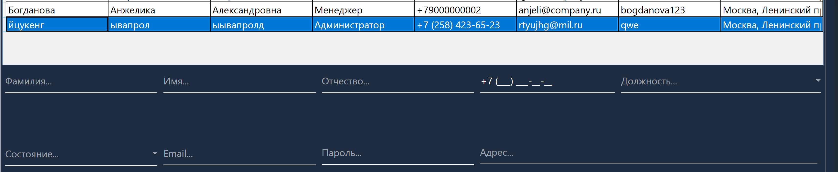

Рисунок 96 – Добавились

Редактирование (рисунок 97)

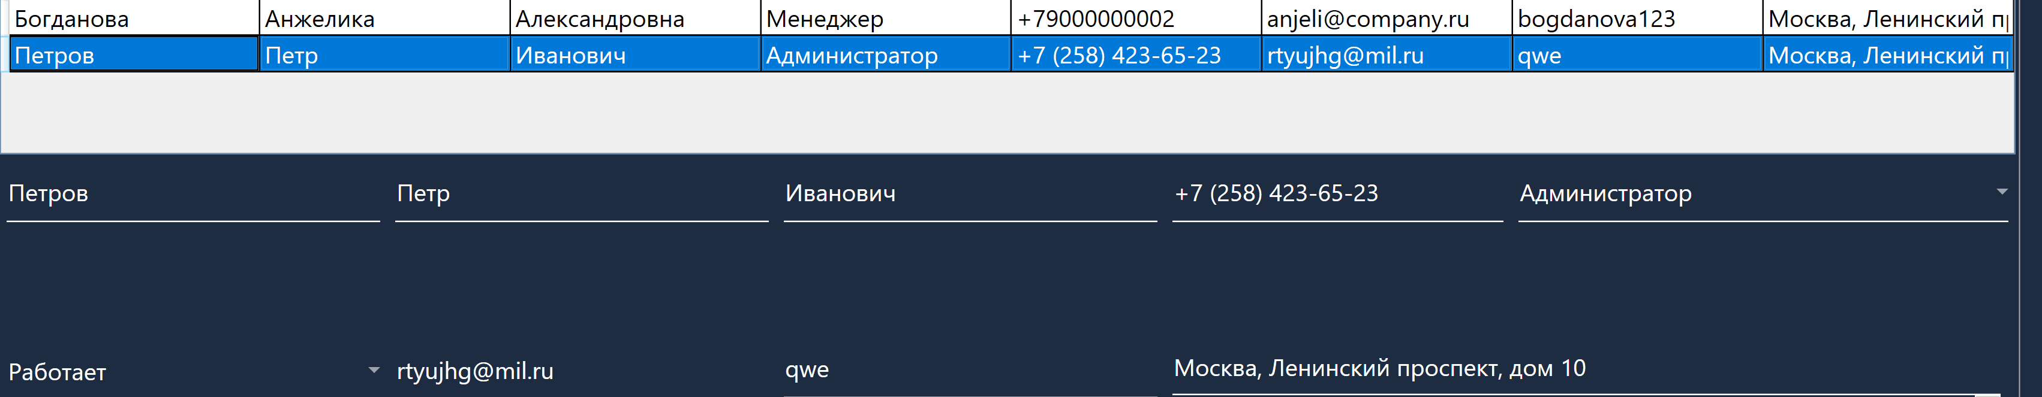

Рисунок 97 – Отредактировал последнюю запись

Изменение услуг

Добавление услуги (рисунок 98 – 99):

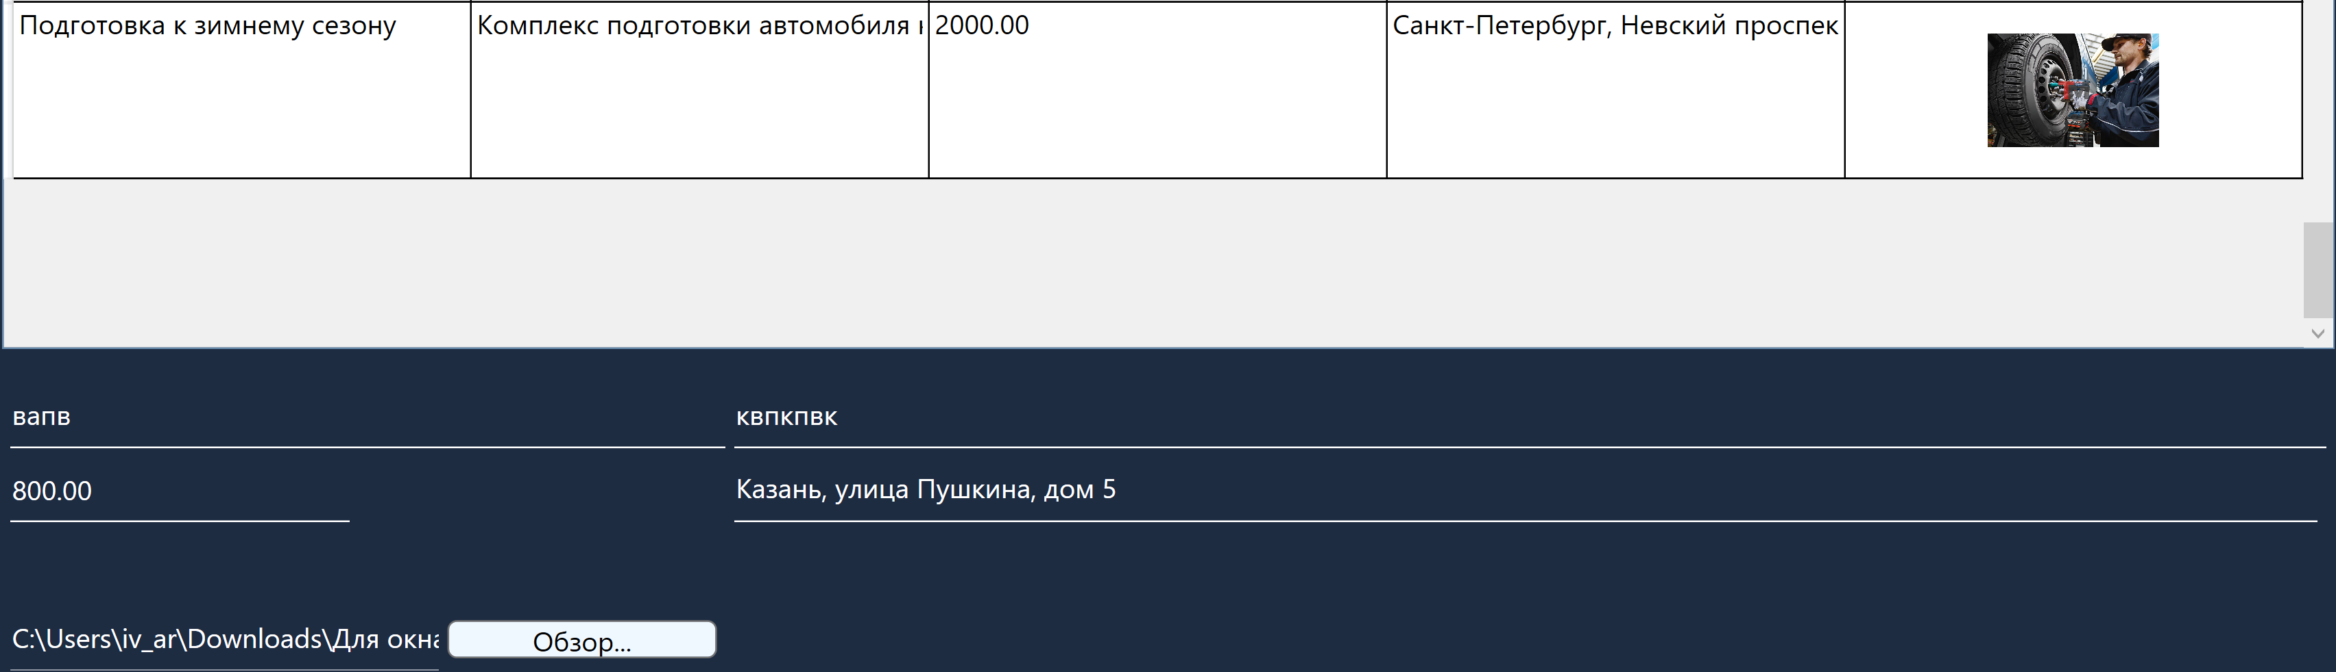

Рисунок 98 – Заполняем поля

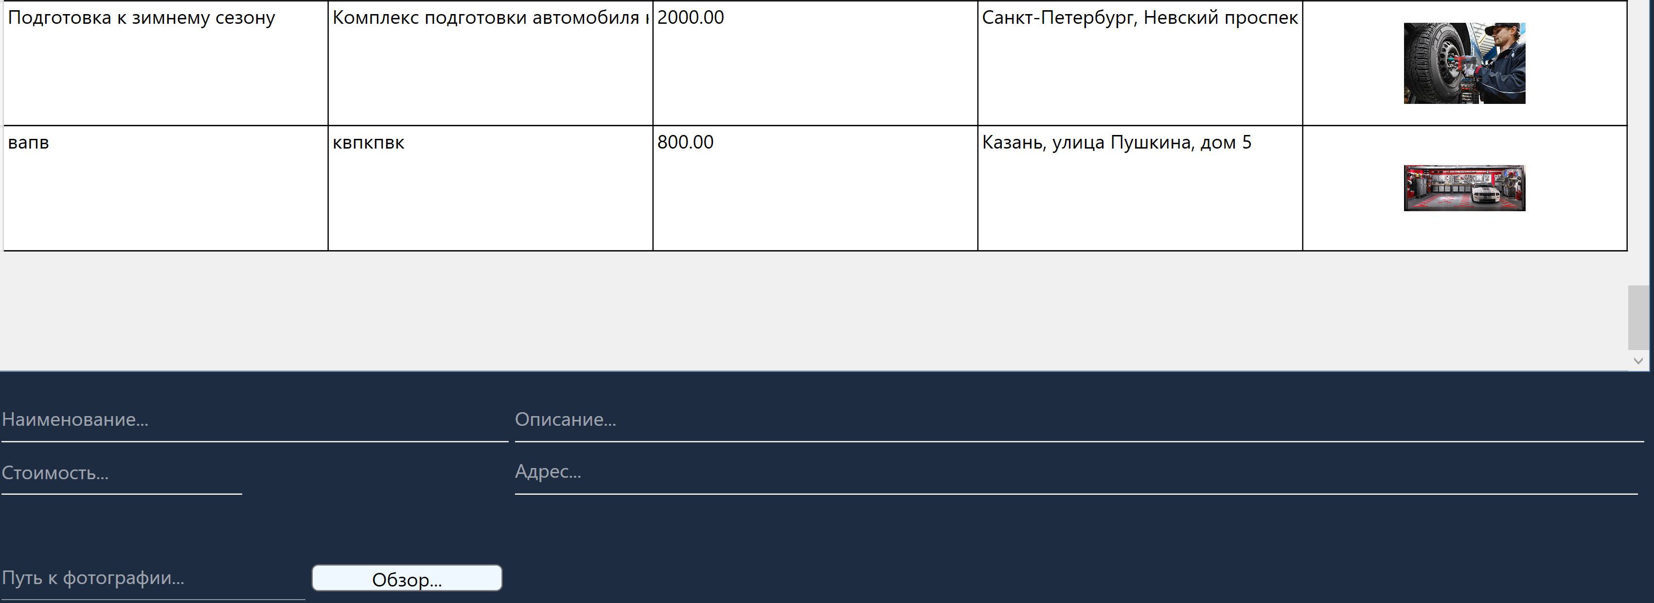

Рисунок 99 – Добавили

Редактирование услуги (рисунок 100 – 101)

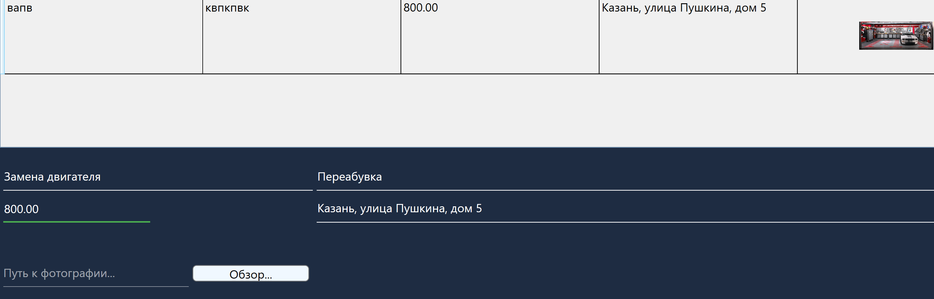

Рисунок 100 – Отредактировал в полях

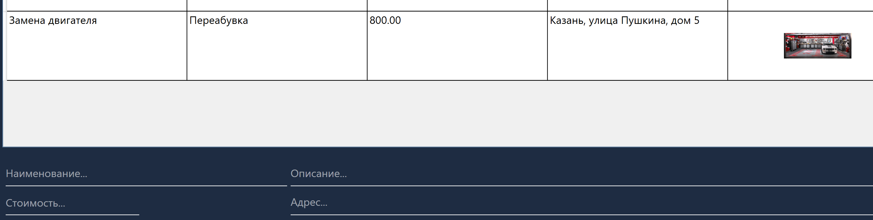

Рисунок 101 – Сохранил

Удаление происходит путем вызова сценария, который я создал в SQL Код удаления клиента и сотрудника смотри приложение А:

Код добавления клиента и сотрудника смотри приложение Б:

Код редактирования клиента и услуги смотри приложение С:

# Вывод

В ходе выполнения курсовой работы была разработана информационная система для управления автосервисом. Система включает в себя следующие основные модули:

1. **Управление заказами**: Создание и управление заказами на услуги, отслеживание их статуса и история выполненных работ.
2. **Управление клиентами**: Хранение информации о клиентах, их автомобилях и истории обслуживания.
3. **Запись на обслуживание**: Возможность клиентам записываться на услуги через веб-интерфейс или мобильное приложение.
4. **Управление услугами и ресурсами**: Каталог услуг с описанием, стоимостью и временем выполнения, а также управление запасными частями и расходными материалами.
5. **Управление сотрудниками**: Ведение базы данных сотрудников с информацией о должности, зарплате и стаже работы.

Система была разработана с использованием технологии WPF и базы данных SQL Server.

В результате выполнения курсовой работы была создана информационная система, которая позволяет эффективно управлять процессами автосервиса, улучшать качество обслуживания клиентов и оптимизировать работу персонала. Система может быть адаптирована под специфические нужды конкретного автосервиса и интегрирована с другими системами управления.

# Приложения

Приложение А

Удаление клиента и сотрудника

#region Удаление

public void Delete(object obj)

{

if (SelectedEmployee != null || SelectedClient != null)

{

if (ActiveTab is TabItem clientTab && clientTab.Header.Equals(“Клиенты”) && SelectedClient != null)

{

try

{

_context.Database.ExecuteSqlRaw(“EXEC dbo.DeleteClient @p0”, new object[] { SelectedClient.Id });

} catch (Exception ex)

{

MessageBox.Show($”Ошибка: {ex}”);

}

// Перезагрузка данных после удаления

LoadClients();

}

if (ActiveTab is TabItem employeeTab && employeeTab.Header.Equals(“Сотрудники”) && SelectedEmployee != null)

{

_context.Database.ExecuteSqlRaw(“ EXEC DeleteEmployee @p0”, new object[] { SelectedEmployee.Id });

LoadEmployees();

}

ClearFields(null);

}

}

#endregion

Код процедуры для удаления клиента в SQL:

CREATE PROCEDURE dbo.DeleteClient

(

@clientId INT

)

AS

BEGIN

SET NOCOUNT ON;

BEGIN TRY

BEGIN TRANSACTION;

-- 1. Обновляем заказы, чтобы они не ссылались на автомобили клиента

UPDATE Заказ

SET Cars_id = NULL

WHERE Cars_id IN (

SELECT Id FROM Автомобиль WHERE Client_id = @clientId

);

-- 2. Обновляем заказы, чтобы они не ссылались на удаленного клиента

UPDATE Заказ

SET Clients_id = NULL

WHERE Clients_id = @clientId;

-- 3. Получаем User_id клиента

DECLARE @userId INT;

SELECT @userId = Users_id FROM Клиент WHERE Id = @clientId;

-- 4. Удаляем автомобили, принадлежащие клиенту

DELETE FROM Автомобиль WHERE Client_id = @clientId;

-- 5. Удаляем клиента

DELETE FROM Клиент WHERE Id = @clientId;

-- 6. Удаляем пользователя

DELETE FROM Пользователь WHERE Id = @userId;

COMMIT TRANSACTION;

END TRY

BEGIN CATCH

ROLLBACK TRANSACTION;

THROW;

END CATCH

END

GO

Код процедуры удаления сотрудника:

CREATE PROCEDURE dbo.DeleteEmployee

(

@employeeId INT

)

AS

BEGIN

SET NOCOUNT ON;

BEGIN TRY

BEGIN TRANSACTION;

-- 1. Обновляем заказы, чтобы они не ссылались на удаленного клиента

UPDATE Заказ

SET Master_id = NULL

WHERE Master_id = @employeeId;

-- 1. Получаем User_id сотрудника

DECLARE @userId INT;

SELECT @userId = Users_id FROM Сотрудник WHERE Id = @employeeId;

-- 2. Удаляем сотрудника

DELETE FROM Сотрудник WHERE Id = @employeeId;

-- 3. Удаляем пользователя

DELETE FROM Пользователь WHERE Id = @userId;

COMMIT TRANSACTION;

END TRY

BEGIN CATCH

ROLLBACK TRANSACTION;

THROW;

Приложение Б

Код добавление клиента и сотрудника

#region Добавление клиента и сотрудника

public void CreateEmployeesAndClients(object obj)

{

// Добавление клиента

if (!string.IsNullOrEmpty(ClientFirstName) &&

!string.IsNullOrEmpty(ClientLastName) &&

!string.IsNullOrEmpty(ClientMiddleName) &&

!string.IsNullOrEmpty(ClientPhoneNumber) &&

!string.IsNullOrEmpty(ClientEmail) &&

ActiveTab is TabItem clientTab && clientTab.Header.Equals("Клиенты"))

{

// Добавляем пользователя

var user = new Users

{

Имя = ClientFirstName,

Фамилия = ClientLastName,

Отчество = ClientMiddleName,

Email = ClientEmail,

Телефон = ClientPhoneNumber,

Пароль = Passwod,

User_Type_id = (int)UserTypes.Клиент // Клиент

};

_userRepository.Create(user);

_userRepository.Save();

// Добавляем клиента

var client = new Client

{

Имя = ClientFirstName,

Фамилия = ClientLastName,

Отчество = ClientMiddleName,

Телефон = ClientPhoneNumber,

Users_id = user.Id

};

_clientRepository.Create(client);

_clientRepository.Save();

LoadClients();

}

// Добавление сотрудника

else if (!string.IsNullOrEmpty(EmployeeFirstName) &&

!string.IsNullOrEmpty(EmployeeLastName) &&

!string.IsNullOrEmpty(EmployeeMiddleName) &&

!string.IsNullOrEmpty(EmployeeEmail) &&

!string.IsNullOrEmpty(EmployeePhoneNumber) &&

!string.IsNullOrEmpty(EmployeeAutoServise) &&

ActiveTab is TabItem employeeTab && employeeTab.Header.Equals("Сотрудники"))

{

// Ищем автосервис по введённому адресу

var normalizedAddress = NormalizeString(EmployeeAutoServise);

var serviceCenter = FindServiceCenterByAddress(_context, EmployeeAutoServise);

if (serviceCenter == null)

{

MessageBox.Show("Нет автосервиса с таким адресом.", "Ошибка", MessageBoxButton.OK, MessageBoxImage.Error);

return;

}

// Добавляем пользователя

var user = new Users

{

Имя = EmployeeFirstName,

Фамилия = EmployeeLastName,

Отчество = EmployeeMiddleName,

Email = EmployeeEmail,

Телефон = EmployeePhoneNumber,

Пароль = Passwod,

User_Type_id = (int)UserTypes.Сотрудник // Сотрудник

};

_userRepository.Create(user);

_userRepository.Save();

// Добавляем сотрудника

var employee = new Employee

{

Имя = EmployeeFirstName,

Фамилия = EmployeeLastName,

Отчество = EmployeeMiddleName,

Телефон = EmployeePhoneNumber,

Должность = EmployeeloyeesPosition,

Состояние = EmployeesCondition,

Auto_Service_id = serviceCenter.Id,

Users_id = user.Id

};

_employeeRepository.Create(employee);

_employeeRepository.Save();

LoadEmployees();

}

else

{

MessageBox.Show("Заполните все поля.", "Ошибка", MessageBoxButton.OK, MessageBoxImage.Error);

}

ClearFields(null);

}

Приложение С

Код редактирование клиента и сотрудника

#region Редактирование

public void Edit(object obj)

{

if (SelectedEmployee != null)

{

// Работаем с имеющимся сотрудником

var existingEmployee = SelectedEmployee;

// Обновляем профиль пользователя

var user = _userRepository.GetStatus(existingEmployee.Users_id);

if (user != null)

{

user.Имя = EmployeeFirstName;

user.Фамилия = EmployeeLastName;

user.Отчество = EmployeeMiddleName;

user.Email = EmployeeEmail;

user.Телефон = EmployeePhoneNumber;

user.Пароль = Passwod;

_userRepository.Update(user);

_userRepository.Save();

}

// Обновляем профиль сотрудника

existingEmployee.Имя = EmployeeFirstName;

existingEmployee.Фамилия = EmployeeLastName;

existingEmployee.Отчество = EmployeeMiddleName;

existingEmployee.Телефон = EmployeePhoneNumber;

existingEmployee.Должность = EmployeeloyeesPosition;

existingEmployee.Состояние = EmployeesCondition;

// Авто-сервис не трогаем, если не надо менять адрес

_employeeRepository.Update(existingEmployee);

_employeeRepository.Save();

LoadEmployees(); // Обновляем список сотрудников

}

if (SelectedClient != null)

{

// Работаем с клиентом

var existingClient = SelectedClient;

// Обновляем профиль пользователя

var user = _userRepository.GetStatus((int)existingClient.Users_id);

if (user != null)

{

user.Имя = ClientFirstName;

user.Фамилия = ClientLastName;

user.Отчество = ClientMiddleName;

user.Email = ClientEmail;

user.Телефон = ClientPhoneNumber;

user.Пароль = Passwod;

_userRepository.Update(user);

_userRepository.Save();

}

// Обновляем профиль клиента

existingClient.Имя = ClientFirstName;

existingClient.Фамилия = ClientLastName;

existingClient.Отчество = ClientMiddleName;

existingClient.Телефон = ClientPhoneNumber;

_clientRepository.Update(existingClient);

_clientRepository.Save();

LoadClients(); // Обновляем список клиентов

}

ClearFields(null);

}

#endregion

Приложение D

Код фильрации

private IEnumerable<Car_service_center> carServiceCenters;

private ObservableCollection<Car_service_center> filteredAddresses;

private bool showSuggestions;

public IEnumerable<Car_service_center> CarServiceCenters

{

get => carServiceCenters;

set

{

carServiceCenters = value;

OnPropertyChanged(nameof(CarServiceCenters));

}

}

public ObservableCollection<Car_service_center> FilteredAddresses

{

get => filteredAddresses;

set

{

filteredAddresses = value;

OnPropertyChanged(nameof(FilteredAddresses));

}

}

public bool ShowSuggestions

{

get => showSuggestions;

set

{

showSuggestions = value;

OnPropertyChanged(nameof(ShowSuggestions));

}

}

private void LoadCarServiceCenters()

{

CarServiceCenters = _carServiseRepository.GetStatusList();

}

private void FilterAddresses()

{

if (string.IsNullOrEmpty(EmployeeAutoServise))

{

FilteredAddresses = new ObservableCollection<Car_service_center>();

ShowSuggestions = false;

return;

}

var cleanQuery = NormalizeString(EmployeeAutoServise);

var filteredResult = CarServiceCenters.Where(c => NormalizeString(c.Адрес).Contains(cleanQuery));

// Если новая коллекция отличается от старой, обновляем

if (filteredResult != null && FilteredAddresses != null && !Enumerable.SequenceEqual(filteredResult, FilteredAddresses))

{

FilteredAddresses = new ObservableCollection<Car_service_center>(filteredResult);

ShowSuggestions = FilteredAddresses.Any();

}

}

private static string NormalizeString(string input)

{

if (string.IsNullOrEmpty(input)) return input;

// Удаляем все знаки пунктуации и приводим строку к нижнему регистру

var cleanedInput = new string(input.Where(ch => !char.IsPunctuation(ch)).ToArray());

return cleanedInput.ToLowerInvariant();

}